РОССИЙСКАЯ ФЕДЕРАЦИЯ

ИРКУТСКАЯ ОБЛАСТЬ

ЗИМИНСКИЙ РАЙОН

Администрация

Кимильтейского муниципального образования

П О С Т А Н О В Л Е Н И Е

от 30.03.2022 года с. Кимильтей № 34

Об утверждении проекта «Установка светильников
уличного освещения в с.Кимильтей, в с. Перевоз»,
Иркутская область, Зиминский район Кимильтейского
муниципального образования» на 2023 год

В целях создания и обустройства улиц Кимильтейского муниципального образования, в соответствии с Федеральным законом от 6 октября 2003 года № 131-ФЗ «Об общих принципах организации местного самоуправления в Российской Федерации», в соответствии с пунктом 3 Положения о предоставлении и расходовании субсидий из областного бюджета местным бюджетам в целях софинансирования расходных обязательств муниципальных образований Иркутской области на реализацию общественно значимых проектов по благоустройству сельских территорий, утвержденным постановлением Правительства Иркутской области от 20 декабря 2019 года № 1112-пп., ст. ст. 23, 46 Устава Кимильтейского муниципального образования, администрация Кимильтейского муниципального образования:

ПОСТАНОВЛЯЕТ:

1. Утвердить проект «Установка светильников уличного освещения в с.Кимильтей, в с. Перевоз», Иркутская область, Зиминский район на 2023 год.
2. Настоящее постановление опубликовать в информационно-аналитическом издании Кимильтейского муниципального образования «Информационный вестник» и разместить на сайте администрации Кимильтейского муниципального образования Зиминского района: кимильтей.рф.
3. Настоящее решение вступает в силу после его официального опубликования.
4. Контроль за исполнением данного постановления оставляю за собой.

Глава Кимильтейского
муниципального образования Н.Н. Андреев

УТВЕРЖДЕН

постановлением главы Кимильтейского

муниципального образования

Зиминского района

от 30.03.2022г. № 34

ПАСПОРТ
общественно значимого проекта по благоустройству сельских территорий, заявляемого для участия в софинансировании в 2023 году

Кимильтейское муниципальное образование Зиминского района
(полное наименование населённого пункта Иркутской области)

- Общая характеристика общественного значимого проекта по благоустройству сельских территорий, заявляемого для участия в софинансировании (далее – Проект)

Наименование проекта | «Установка светильников уличного освещения в  с. Кимильтей, в с. Перевоз»
Направления реализации проекта | Организация освещения территории, включая архитектурную подсветку зданий, строений, сооружений, в том числе с использованием энергосберегающих технологий
Количественные показатели (показатель) результатов проекта по объектам, включенным в Проект | Освещение территории
Адрес или описание местоположения | 665375, Иркутская область, Зиминский район.  с. Кимильтей: ул. Ленина,  ул. 50-летия ПУ-51, ул. Заречная, ул. Ново-Заречная, ул. Прокопьева, ул. Комсомольская, ул. Степная, ул. Ивана Рагозина, ул. Трудовые резервы, ул. Комарова,  ул. Набережная, ул. Терехова  ул. Алексеева, ул. Журавлева,  ул. Подгорная, ул. 8 Марта;  с. Перевоз: ул. Северная,  ул. Юбилейная, ул. Молодежная.
ОКТМО населенного (-ых) пункта (-ов) | 25610407101, 25610407116
Численность населения на 1 января года подачи заявки в населенных пунктах, в котором реализуется Проект, чел. | 2447 чел.
Благоустраиваемая площадь, на которой реализуется Проект, кв.м | 110 409 кв.м.
Описание состава инициативной группы | Администрация Кимильтейского муниципального образования, инициативная группа граждан в количестве 30 человек, ИП глава КФХ Федосеева О.В., ИП Бухаров М.А.,
Продолжительность реализации Проекта (количество месяцев) | 5 месяцев
Планируемая дата начала и дата окончания реализации Проекта | 01.05.2023 - 30.09.2023
Общие расходы по Проекту, тыс. руб.: | 2850,00
в том числе за счет средств:
Государственной поддержки (федерального и регионального бюджетов. Сумма средств федерального бюджета и бюджета субъекта Российской Федерации, которая не превышает 2 млн. рублей и не > 70% от общих расходов по проекту) | 1995,00
местного бюджета | 199,50
внебюджетных источников (вклад граждан, индивидуальных предпринимателей, общественных организаций, юридических лиц) (обязательное условие) | 655,50
из них:  вклад граждан, тыс. рублей: | 535,90
денежные средства | 0
трудовое участие | 535,90
предоставление помещений | 0
предоставление технических средств | 0
иное (указать наименования вида расходов) | 0
вклад общественных, включая волонтерские, организаций, тыс. руб.: | 0
денежные средства | 0
предоставление помещений | 0
предоставление технических средств | 0
трудовое участие | 0
иное (указать наименования вида расходов) | 0
вклад юридических лиц (индивидуальных предпринимателей), тыс. руб.: | 119,60
денежные средства | 0
предоставление помещений | 0
предоставление технических средств | 0
трудовое участие | 119,60
иное (указать наименование вида расходов) | 0

Расчет трудового участия:

№ | Описание работ | Трудовые затраты, количество человеко-часов* | Стоимость одного человека-часа, рублей** | Стоимость трудовых затрат, рублей
1 | Установка световых опор | 640,0 | 230,0 | 147200,0
2 | Монтаж СИП | 570,0 | 230,0 | 131100,0
2 | Сборка и подготовка оборудования к монтажу | 600,0 | 230,0 | 138000,0
2 | Доставка оборудования к месту установки | 520,0 | 230,0 | 119600,0
3 | Установка оборудования | 520,0 | 230,0 | 119600,0
 | Всего: | 2850,0 |  | 655500,0

Целевая группа:

Численность населения, проголосовавших за Проект, чел. | 1285
Численность сельского населения, подтвердившего участие в реализации Проекта, человек | 30
Количество выгодоприобретателей, чел. | 2447
в том числе:
молодежь до 35 лет, чел. | 657
маломобильная группа, чел. | 5

- Описание проекта

1. Кимильтейское муниципальное образование расположено в северной части Зиминского района Иркутской области. На севере, северо-западе муниципальное образование граничит с Куйтунским районом, на востоке, с Буринским и Харайгунским муниципальными образованиями, на юго-востоке и юге с Саянским городским округом, на юго-западе с Услонским муниципальным образованием Зиминского района.
В состав Кимильтейского муниципального образование входят 5 населенных пунктов, село Кимильтей удаленность от районного центра 28 км., село Перевоз удаленность от районного центра 26 км. Численность населения Кимильтейского МО составляет 2926 человека (21,2% от общей численности населения Зиминского района). В с. Кимильтей проживает 1757 человек, в с. Перевоз проживает 690 человек.
Одна из важнейших проблем сел – отсутствие инфраструктуры, которая позволила бы обеспечить комфортное проживание для всех категорий граждан. В селах отсутствует освещение улиц, что негативно влияет на безопасность в темное время суток и утренние часы.
Также на этапе развития современного общества немаловажной проблемой является – формирование общественных культурных ценностей. Администрацией муниципального образования поставлена задача по формированию комфортных условий для жителей и гостей наших населенных пунктов, повышение эстетического и культурного уровня, защита и сохранение вновь построенных объектов и воспитание молодежи на основе трудового развития личности. Для этого планируется организация работы, с целью формирования у молодежи патриотического, трудового воспитания, которая складывается из ответственного отношения:
– к бережному отношению и сохранению объектов благоустройства,
– к окружающему нас миру, к человеку.
Целью Проекта является создание уюта, комфорта и красоты.
Задача: Создание условий для безопасного передвижения в темное время суток по улицам населенных пунктов Кимильтейского муниципального образования.
На примере участка улицы Набережная с. Кимильтей Зиминского района Иркутской области, точками определены места установки светильников уличного освещения LED-50 Вт PSL 05 5000К, расстояние между точками 60 метров. Общая протяженность дорог 18 401,5 метров, площадь благоустройства улиц 110 409 кв.м.

Карта-схема установки светильников уличного освещения

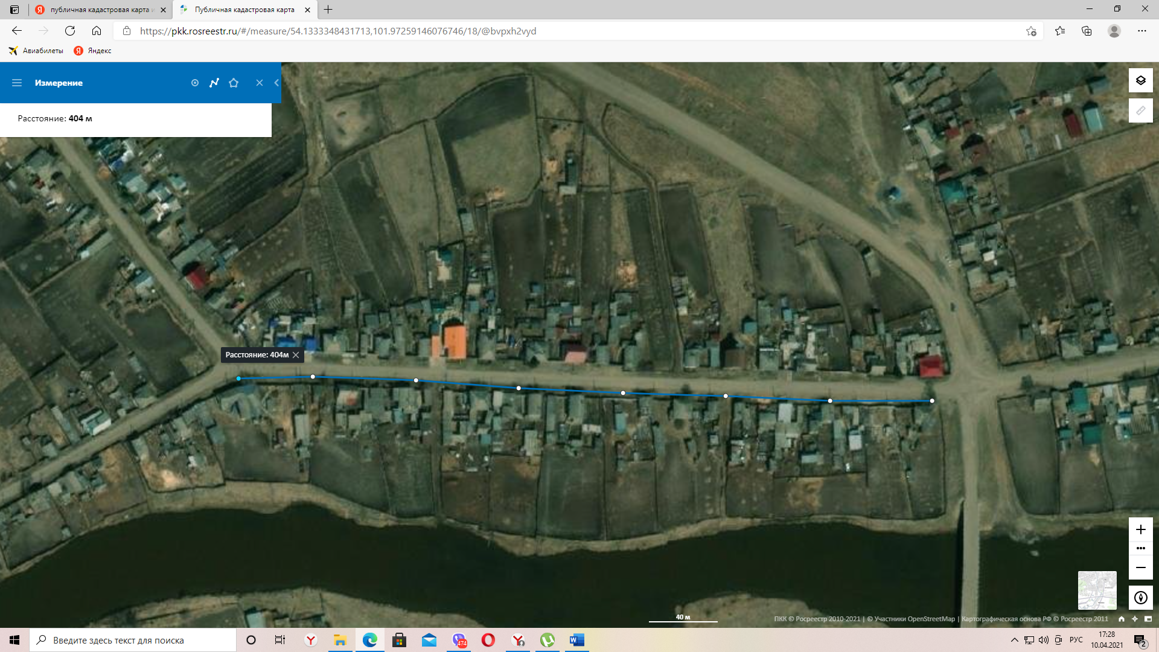

На примере участка улицы Набережная с. Кимильтей Зиминского района Иркутской области, точками определены места установки светильников уличного освещения LED-50 Вт PSL 05 5000К, расстояние между точками 60 метров. Общая протяженность дорог 18 401,5 метров, площадь благоустройства улиц 110 409 кв.м.

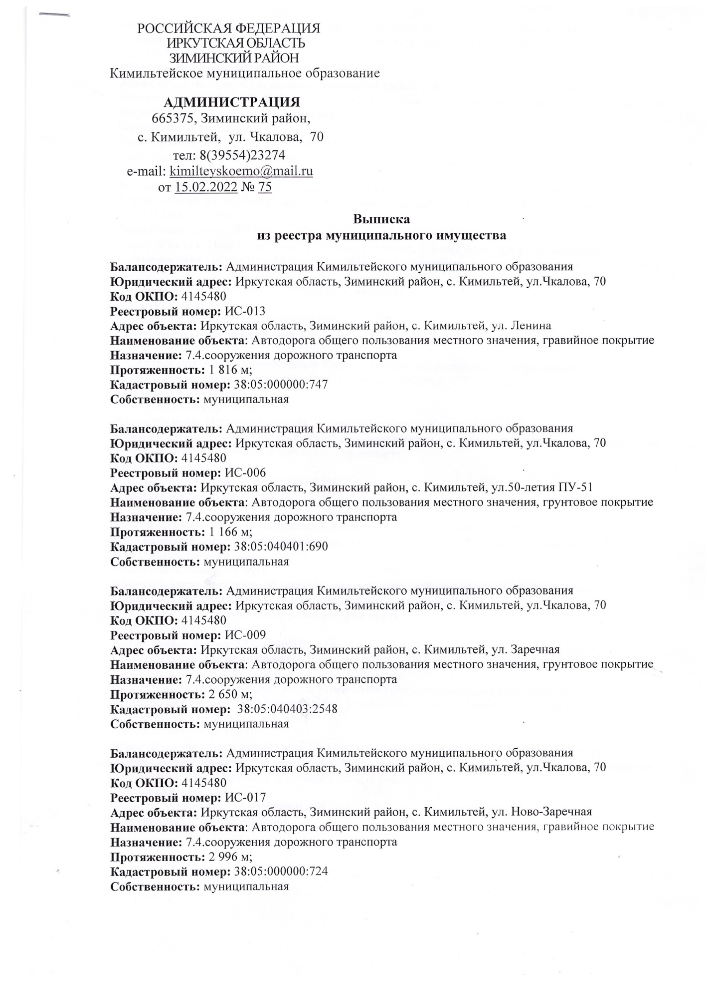

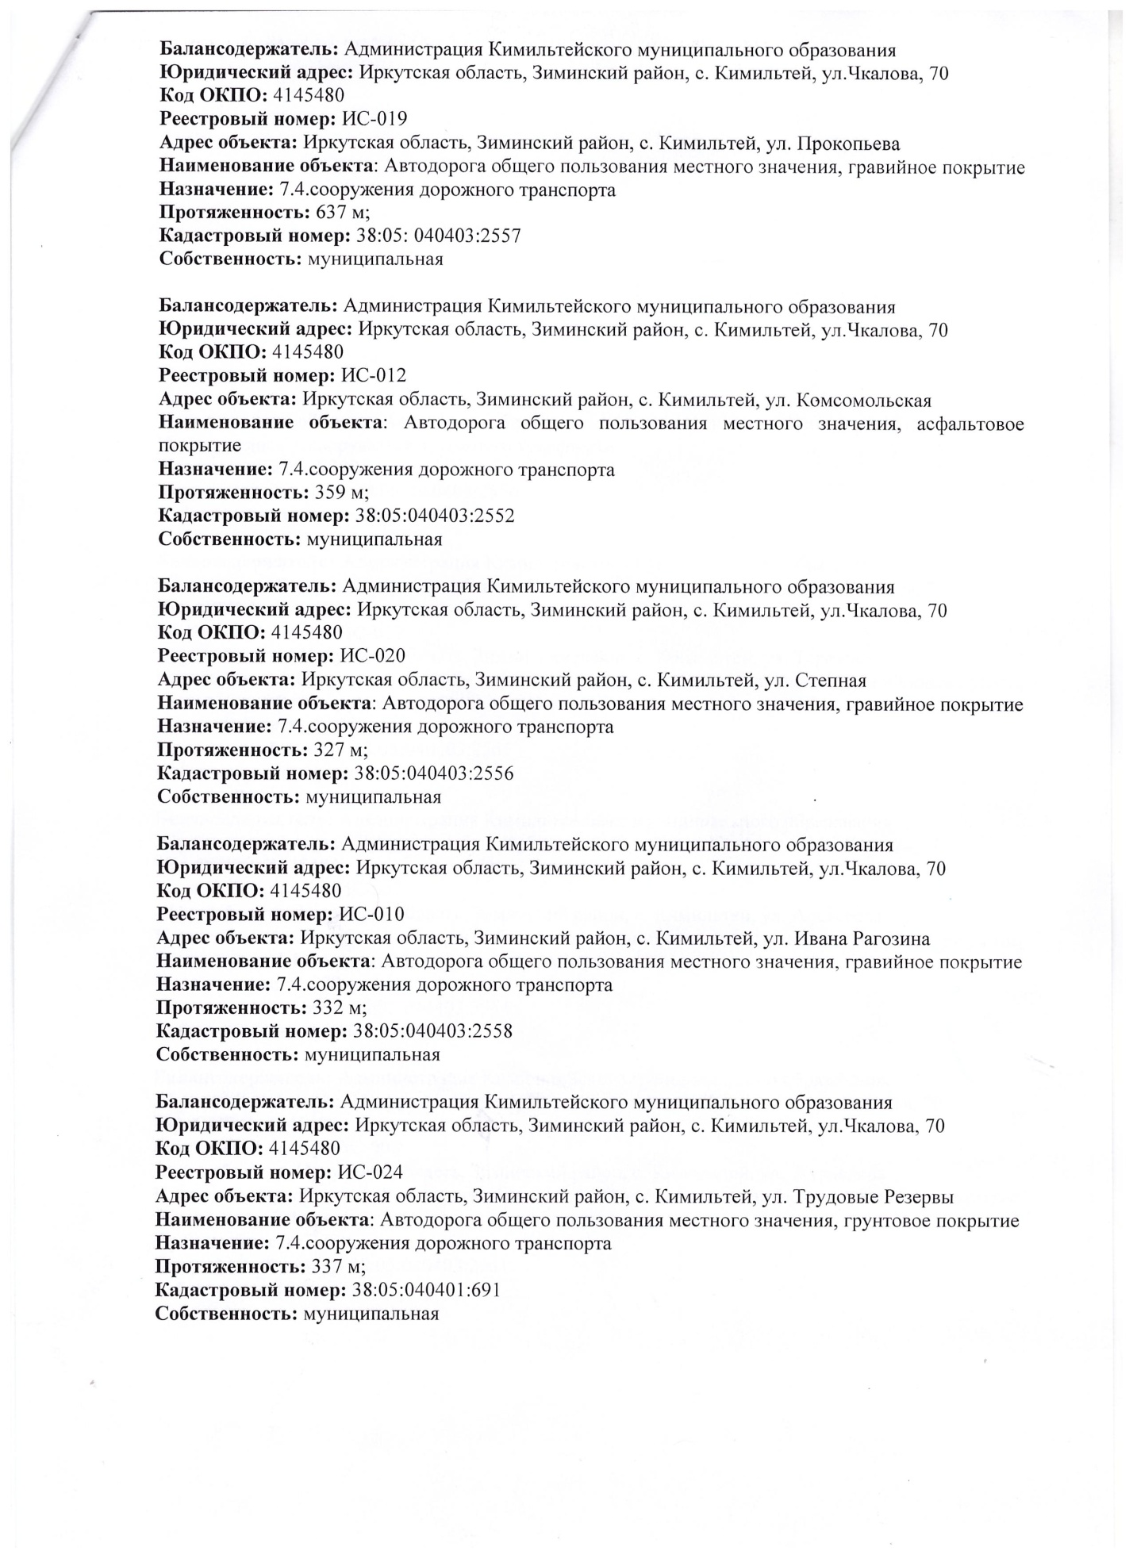

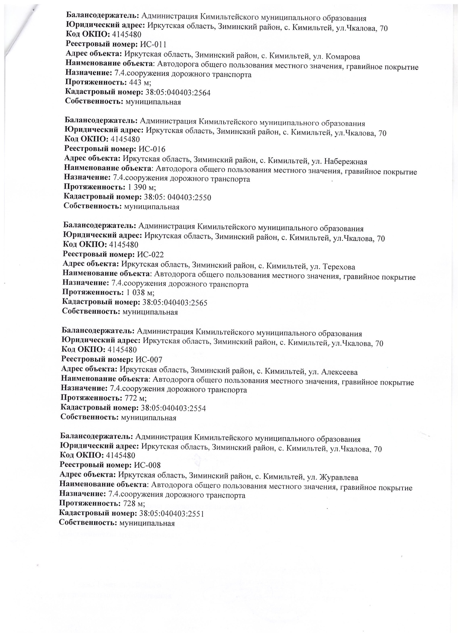

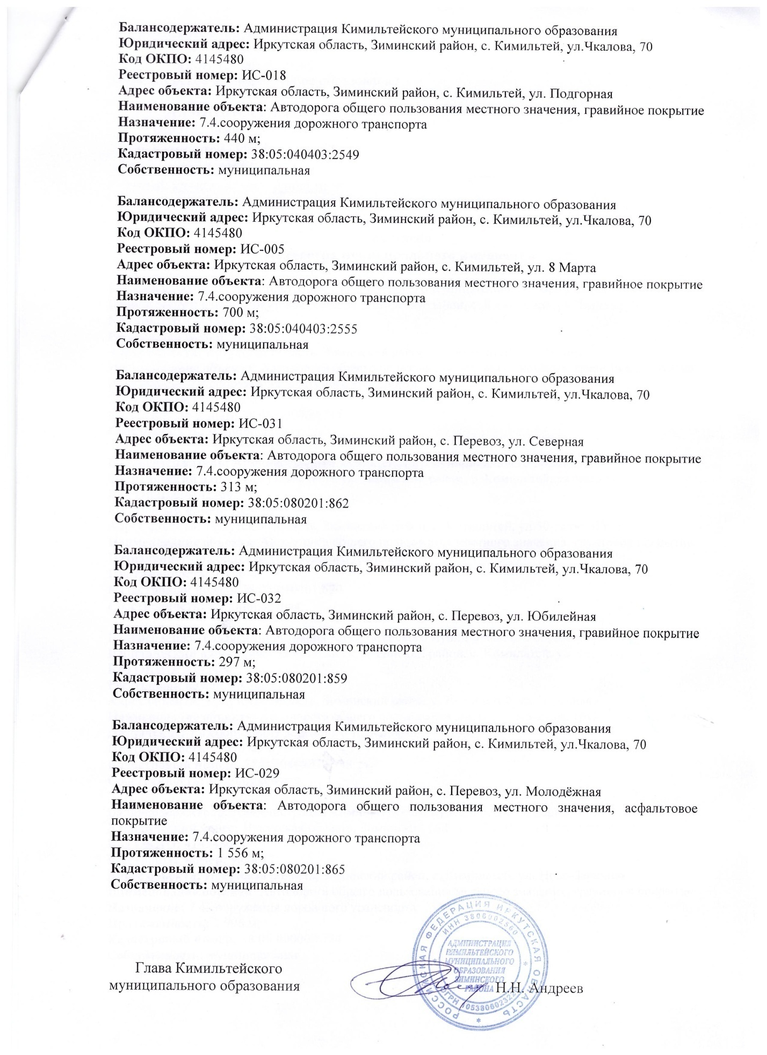

2. В настоящее время на вышеуказанных улицах населенных пунктов: с. Кимильтей, с. Перевоз Кимильтейского муниципального образования отсутствует освещение. По большей части улиц Кимильтейского муниципального образования осуществляется транспортное сообщение, на улицах расположены объекты здравоохранения, культуры, образовательные учреждения, объекты торговли, общественные пространства (детские игровые площадки), подъезды к туристическим местам, к объектам сельскохозяйственного производства, а также осуществляется пешее движение жителей населенных пунктов. Реализация проекта запланирована на территории площадью, 110 409 кв. метров.

Текущее состояние объекта благоустройства

с. Кимильтей ул. Ленина
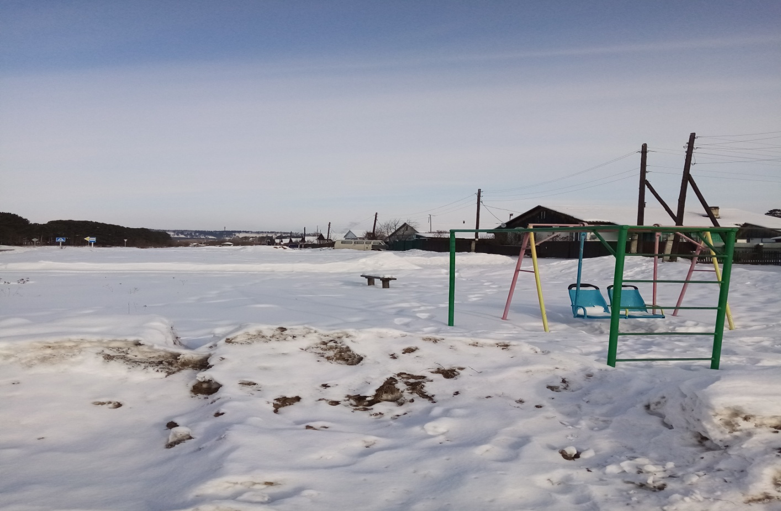

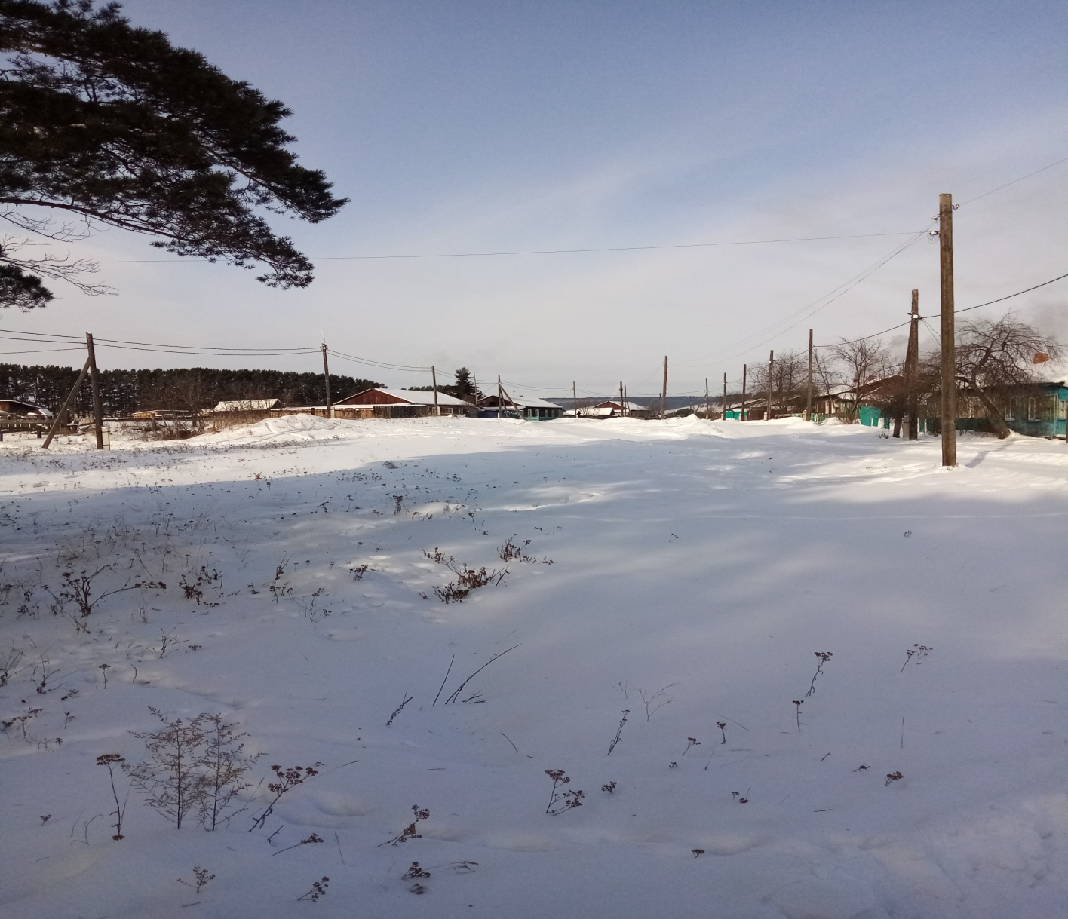

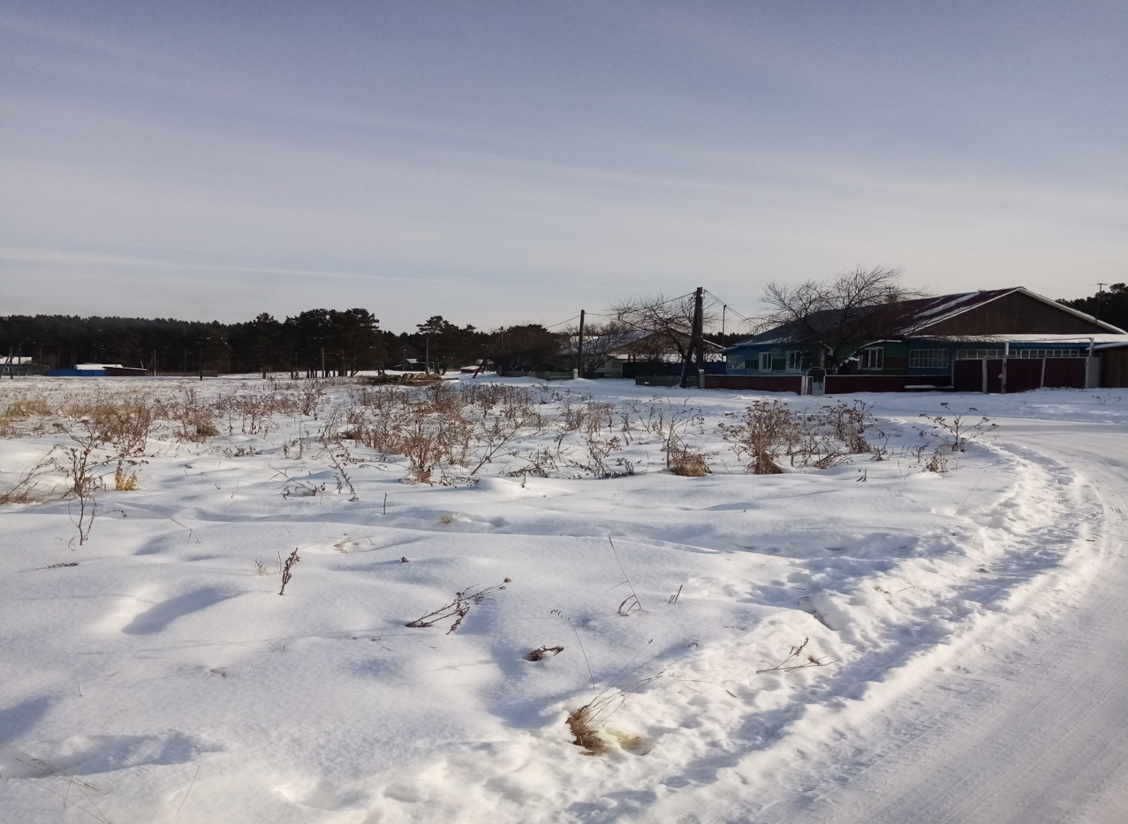

с. Кимильтей ул. 50-летия ПУ-51
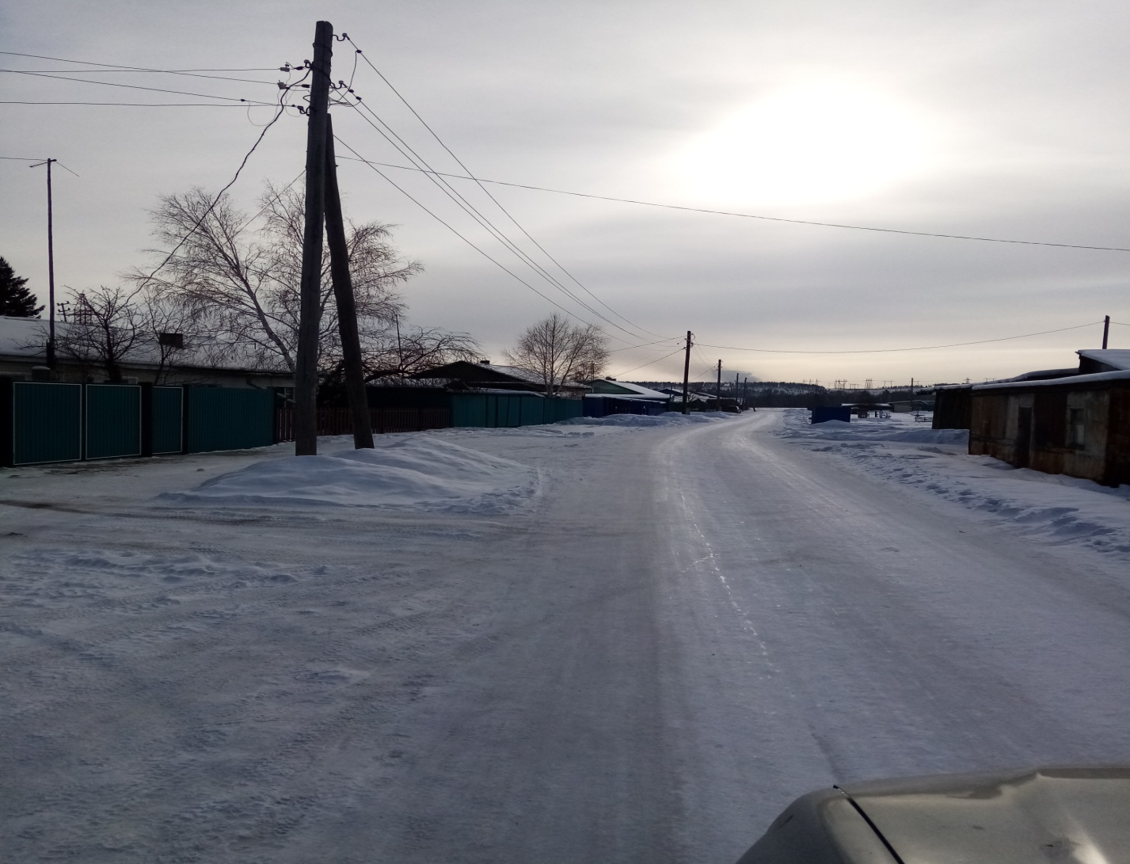

с. Кимильтей ул. Заречная
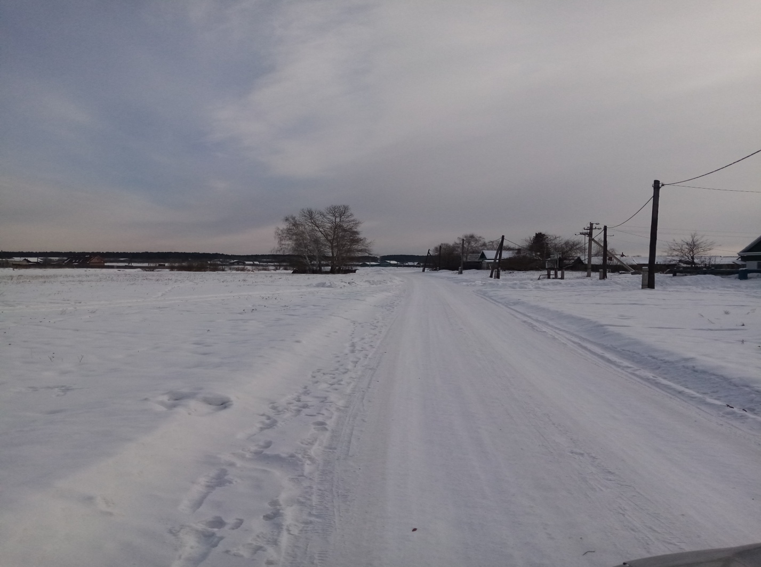

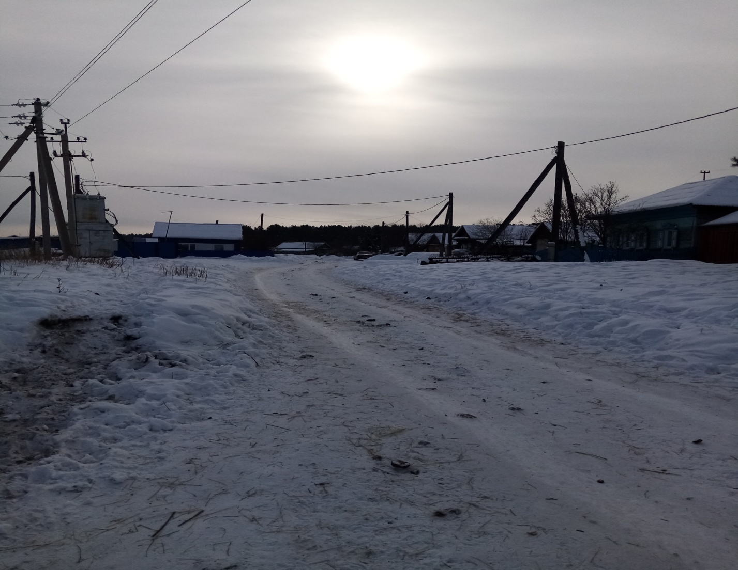

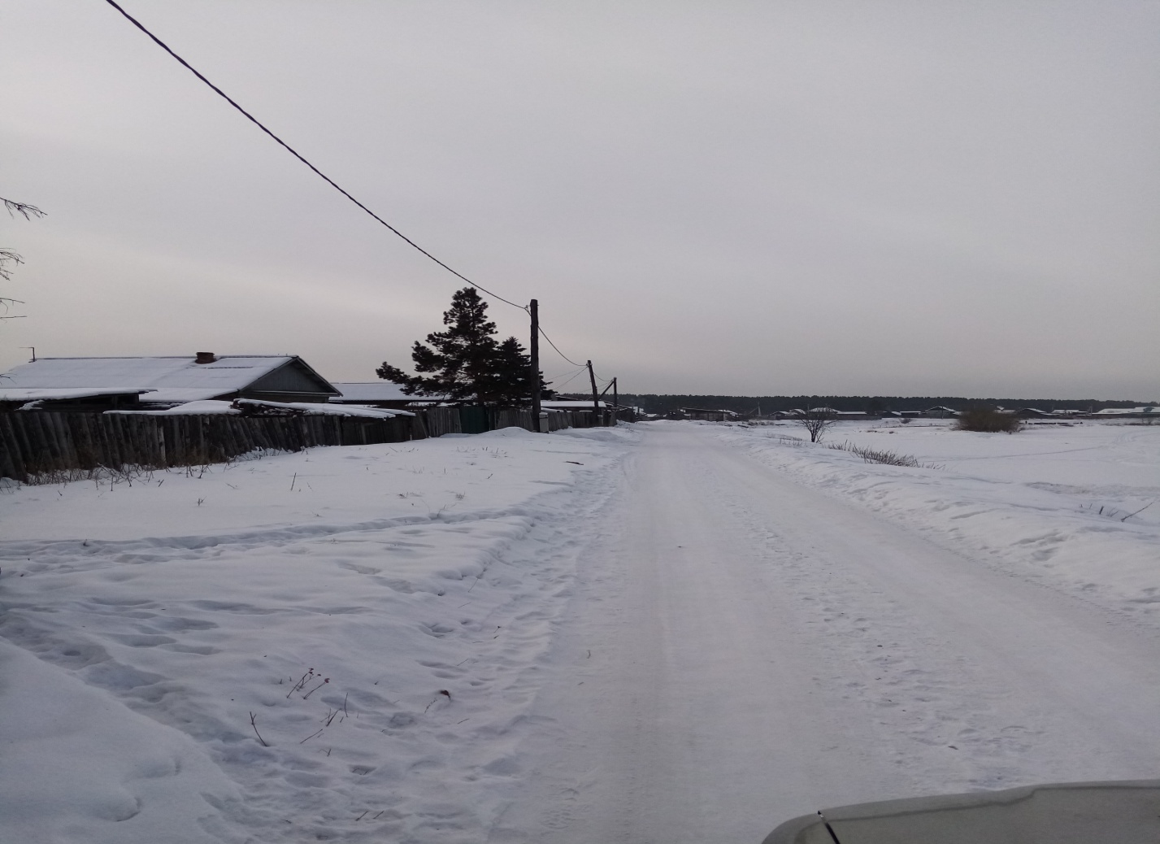

с. Кимильтей ул. Ново-Заречная
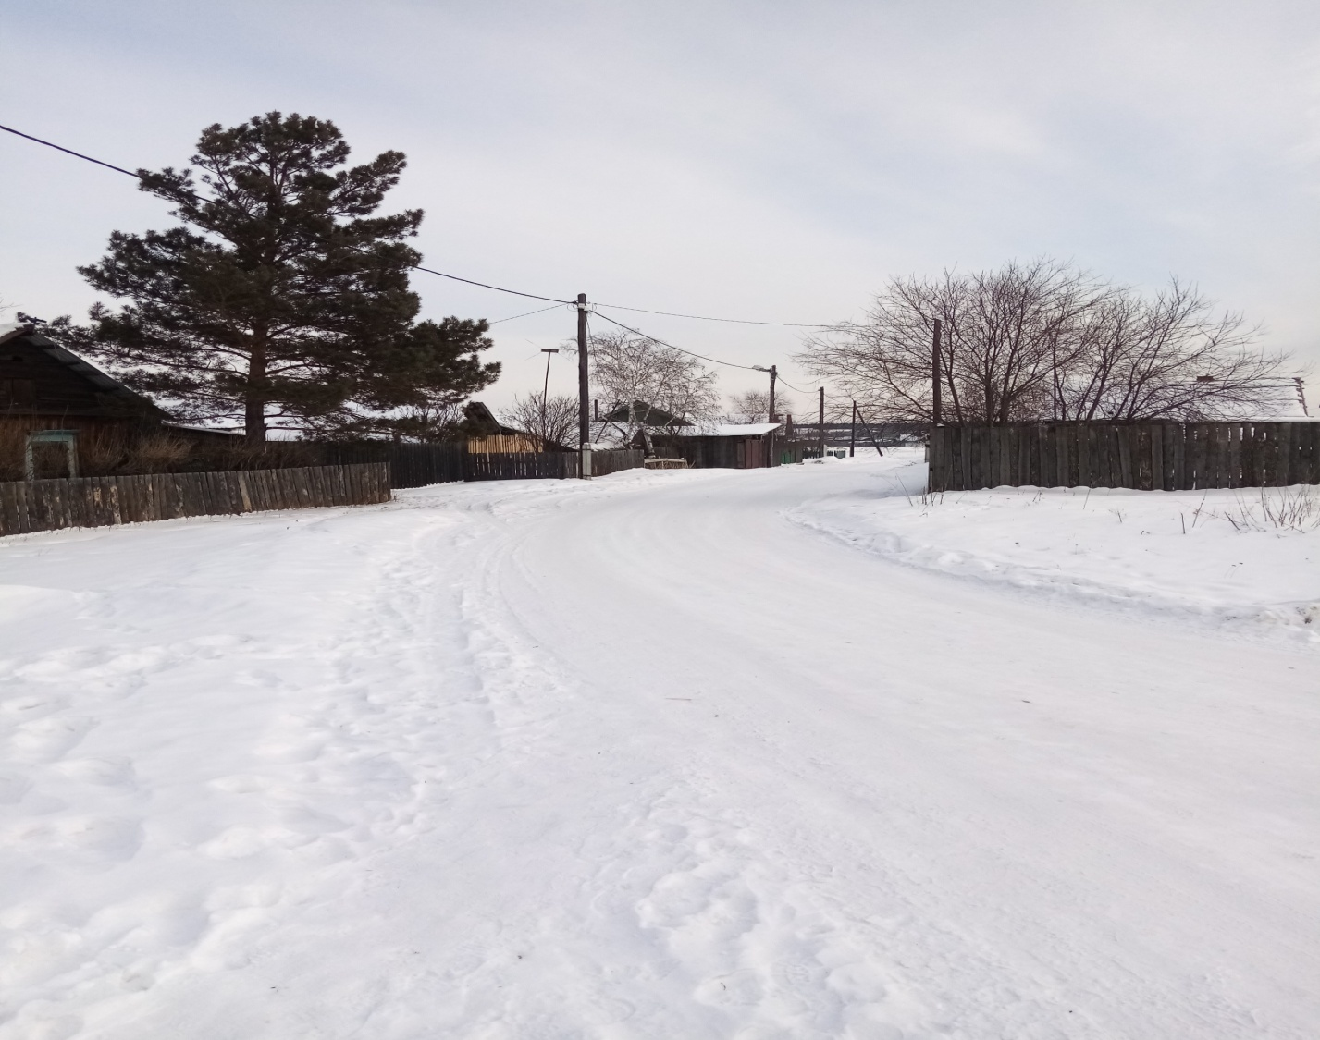

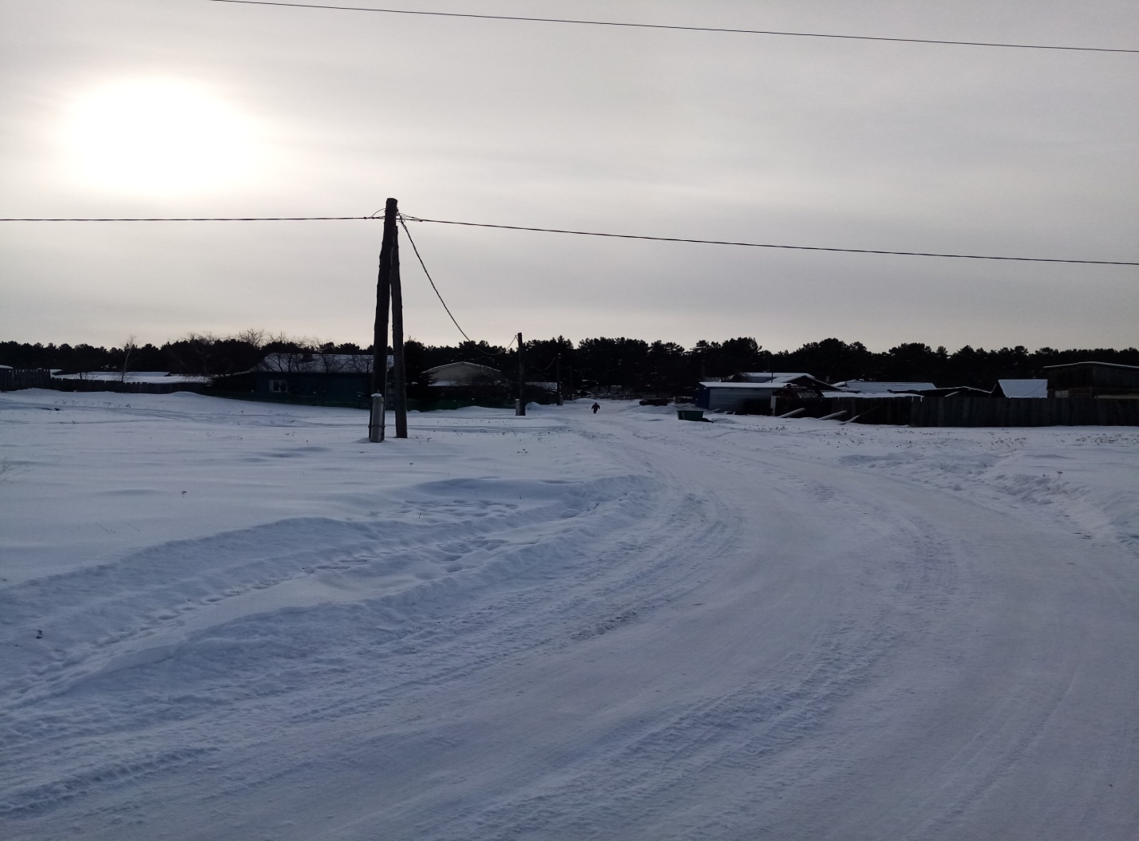

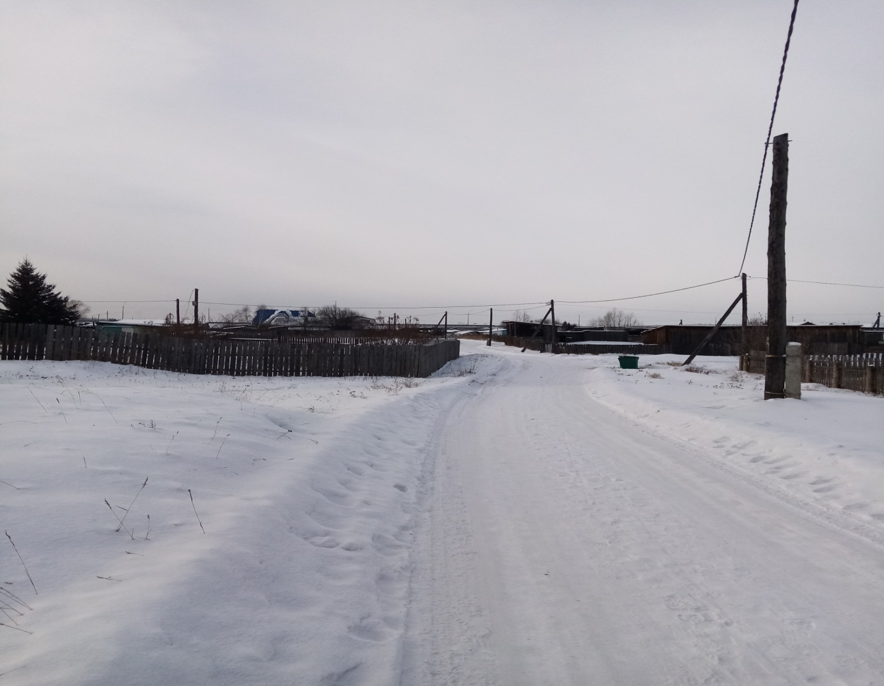

с. Кимильтей ул. Прокопьева
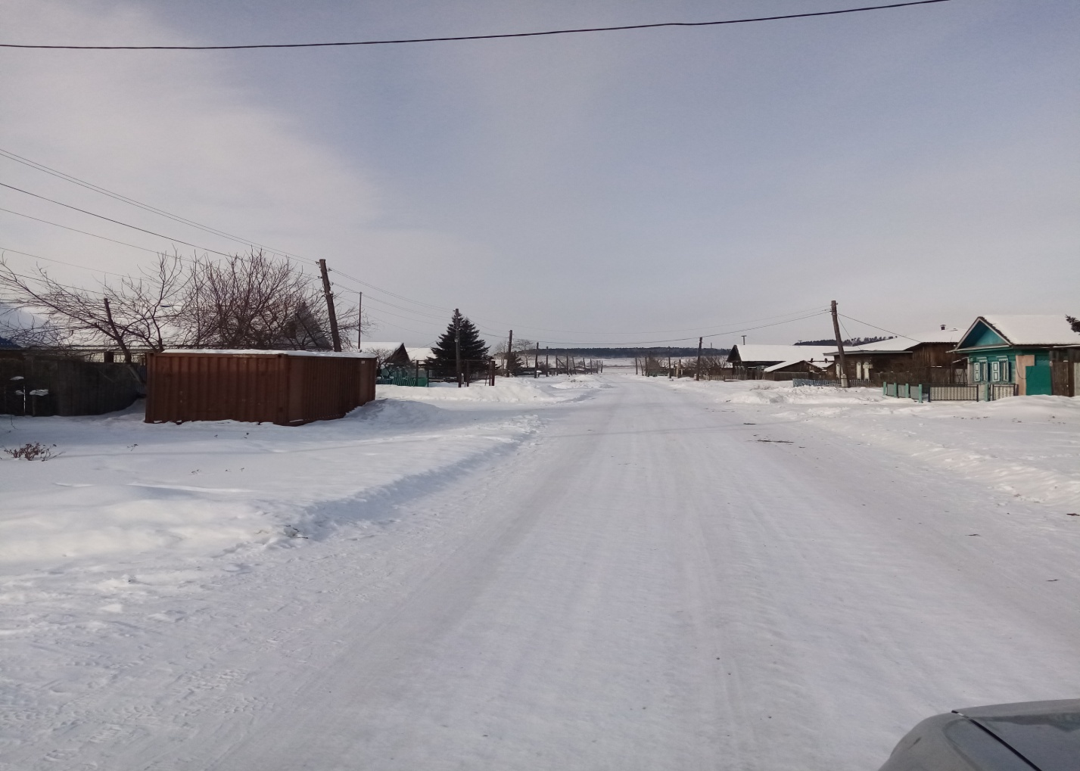
с. Кимильтей ул. Комсомольская
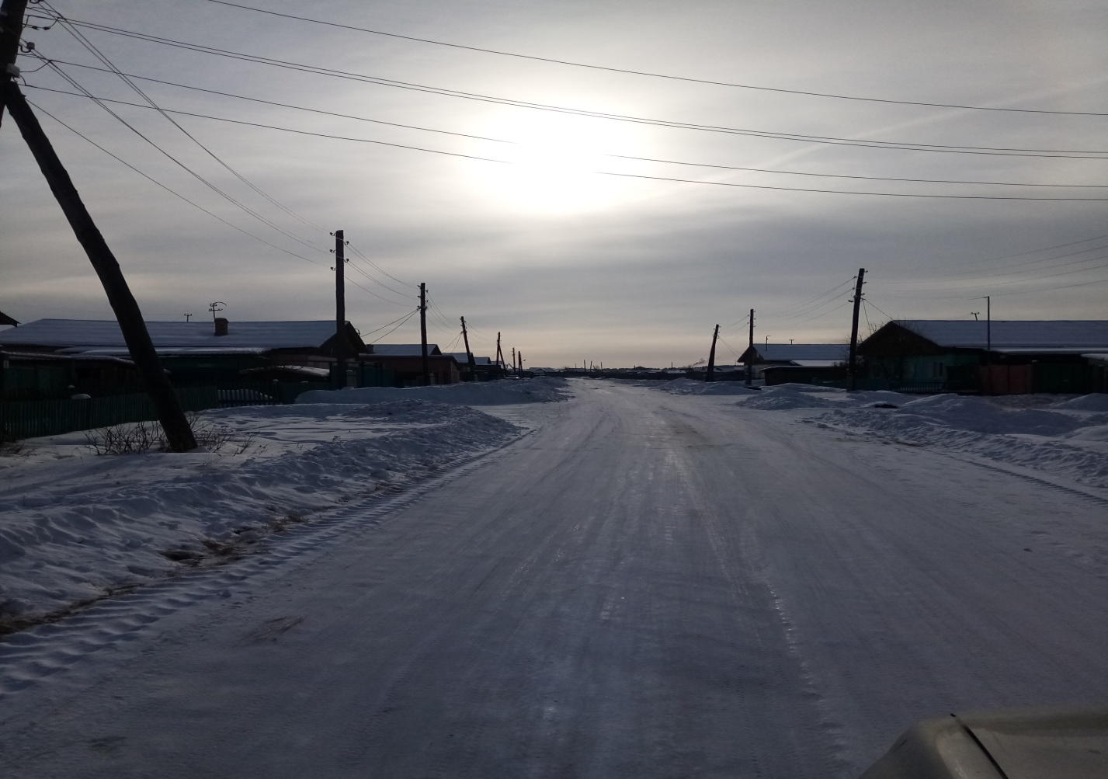

с. Кимильтей ул. Степная
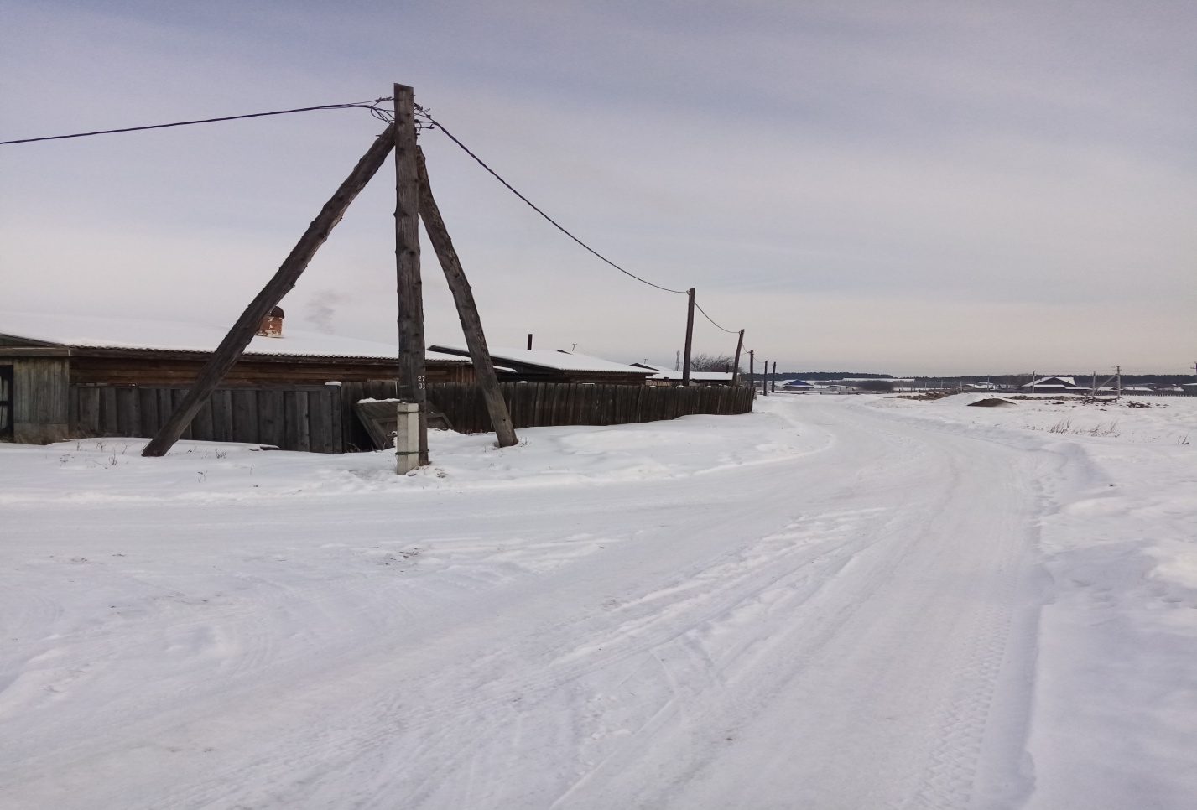
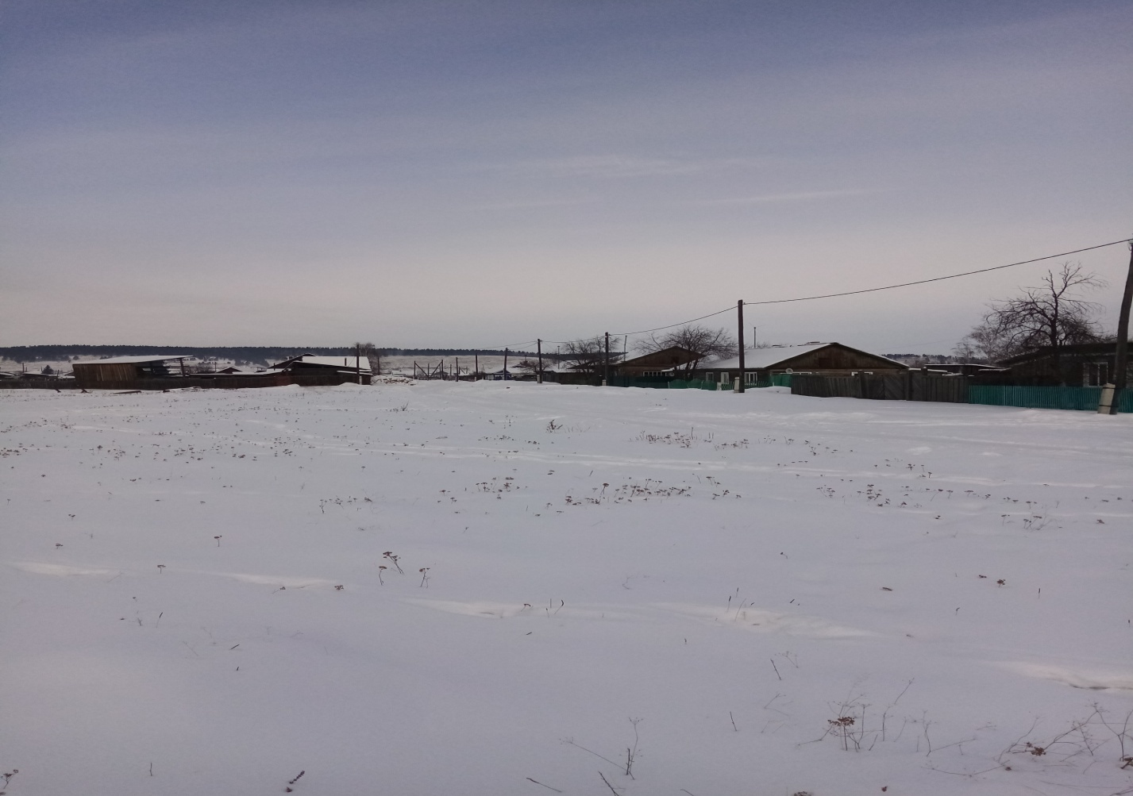

с. Кимильтей ул. Ивана Рагозина
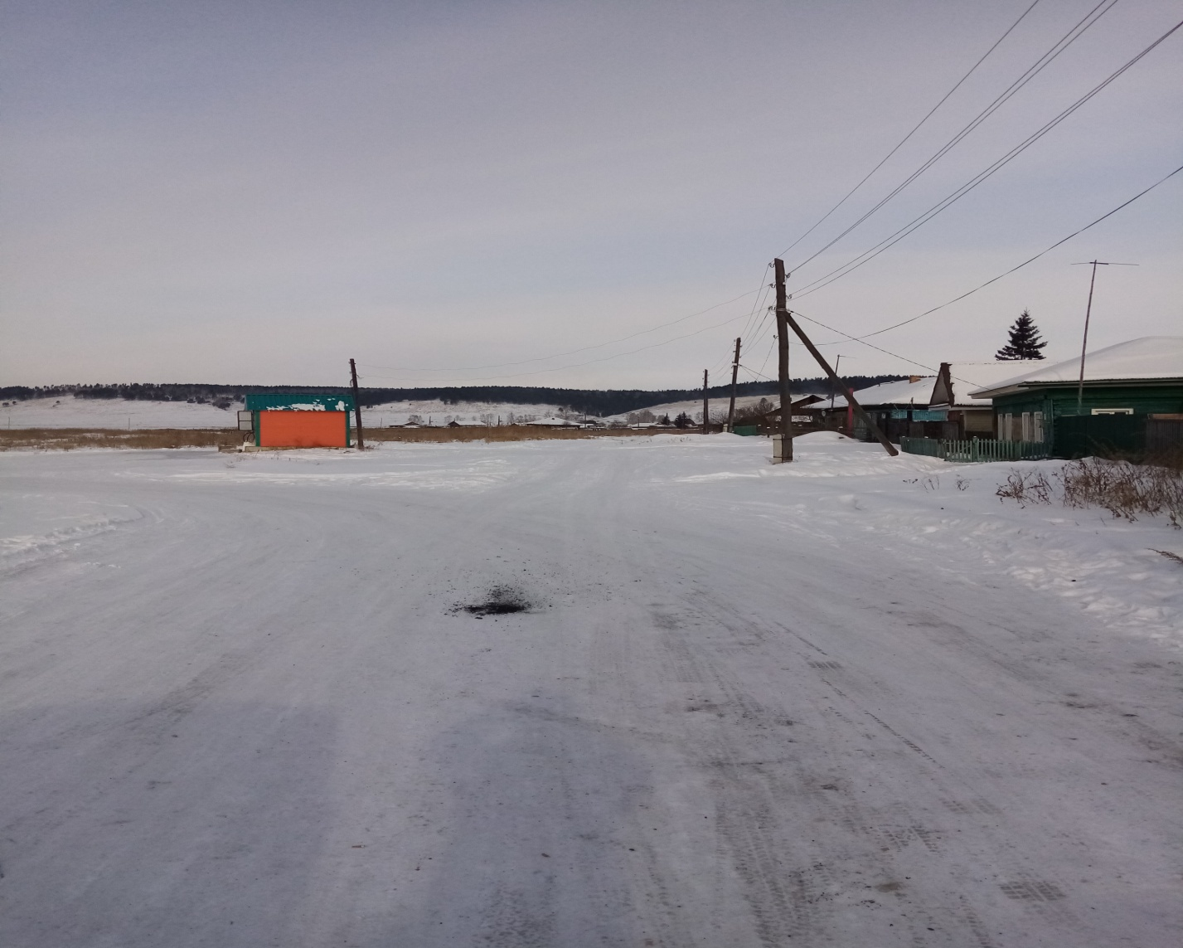

с. Кимильтей ул. Трудовые Резервы
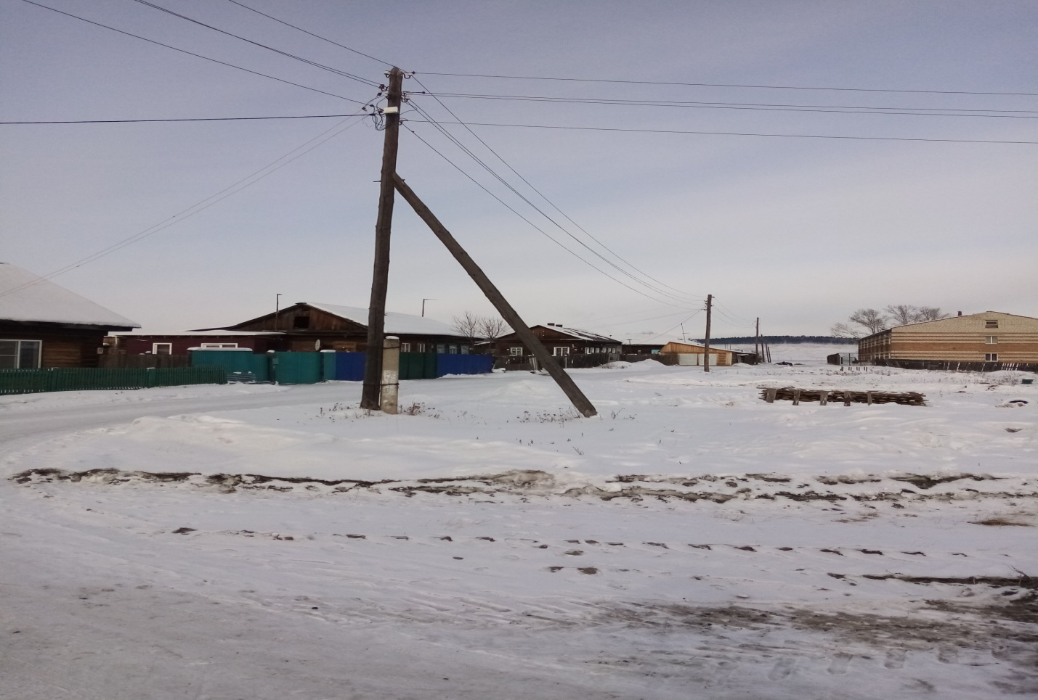
с. Кимильтей ул. Комарова
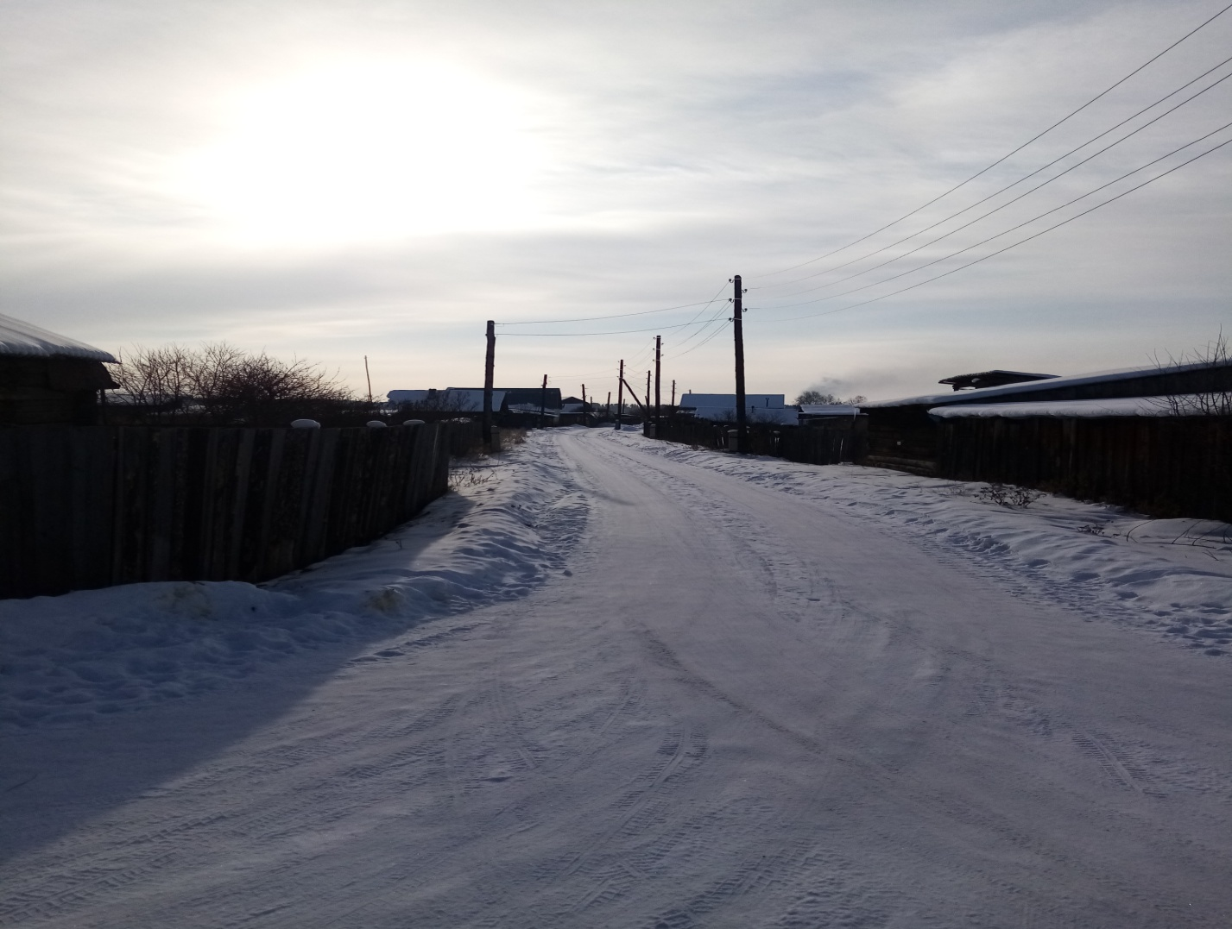
с. Кимильтей ул. Набережная
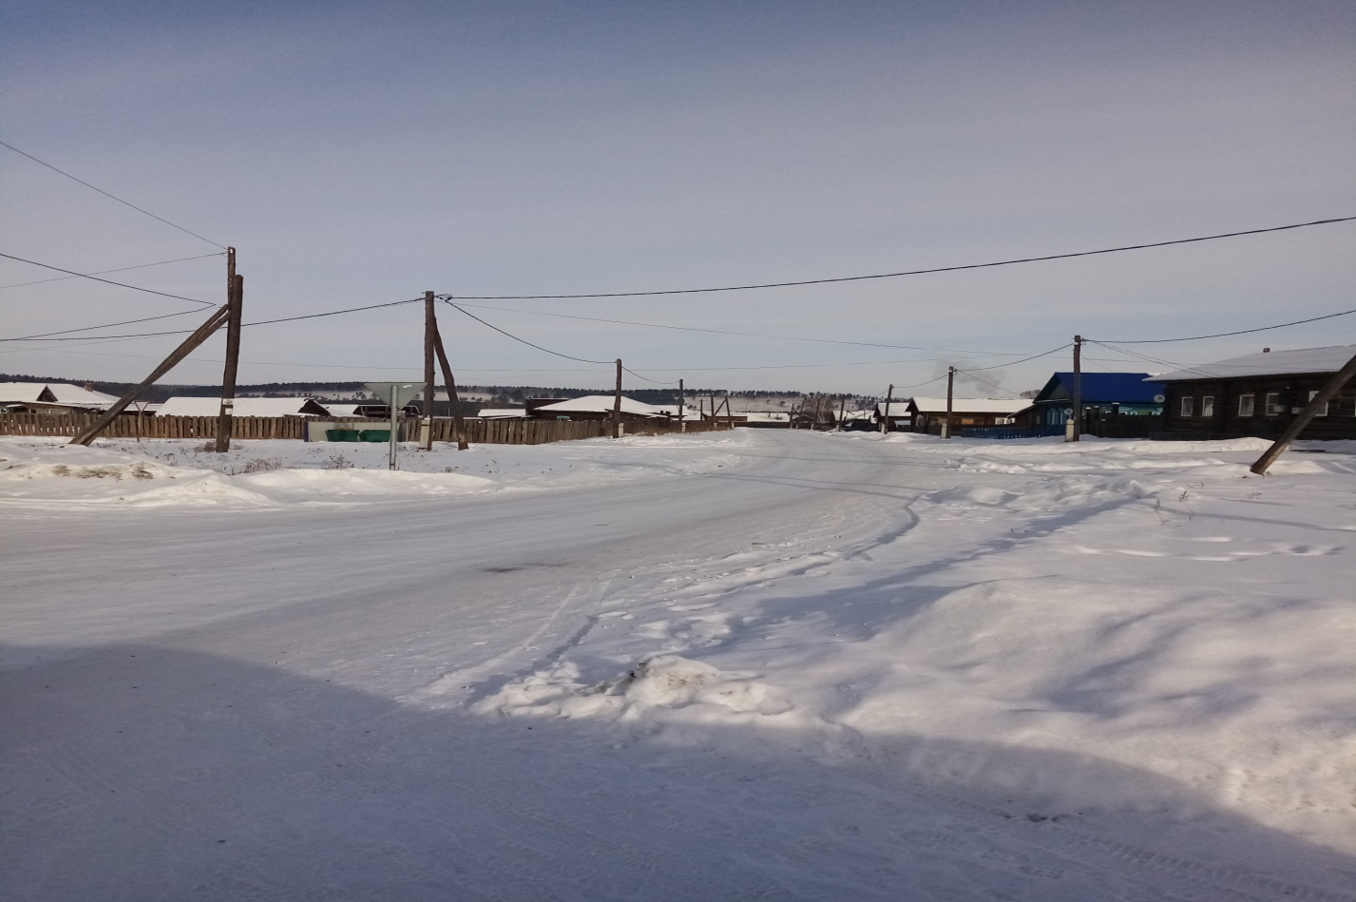

с. Кимильтей ул. Терехова
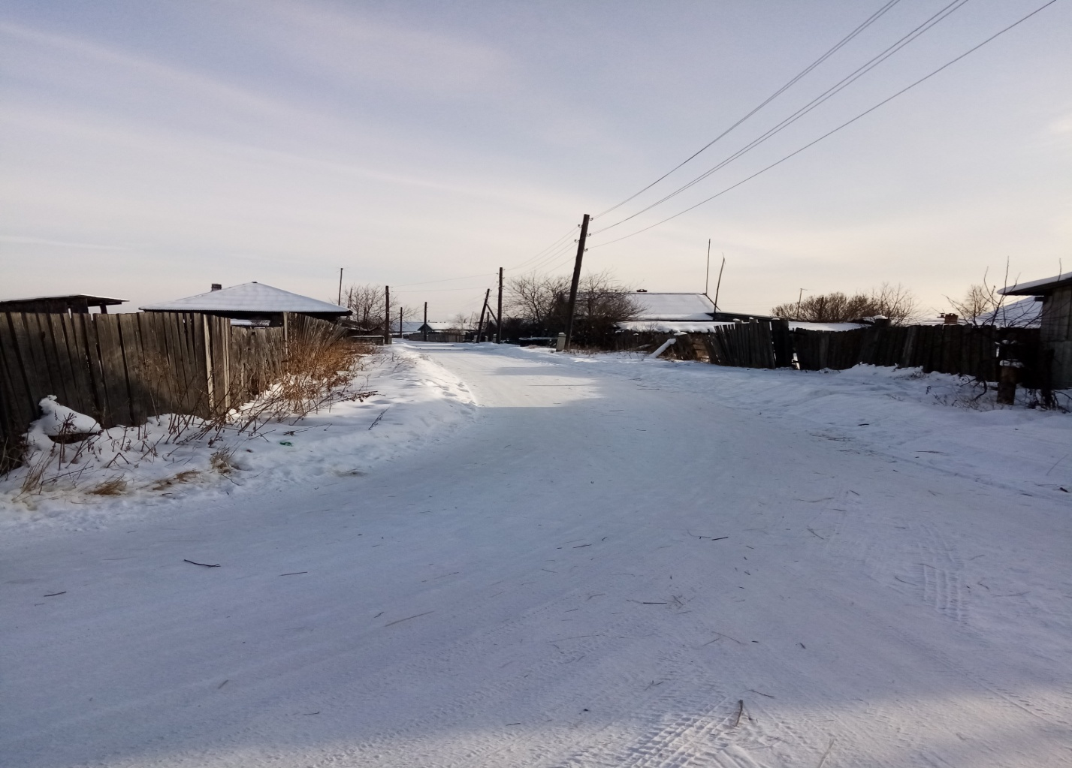
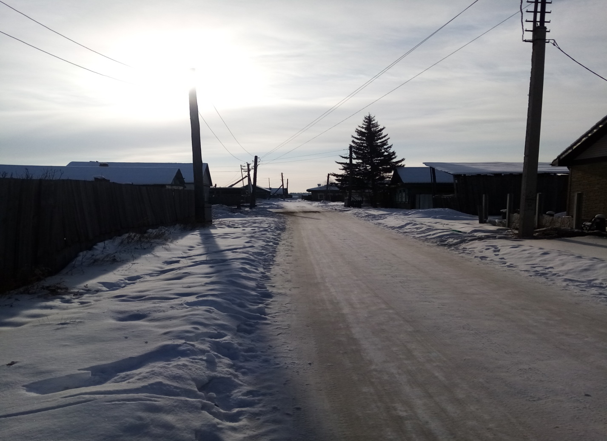

с. Кимильтей ул. Алексеева
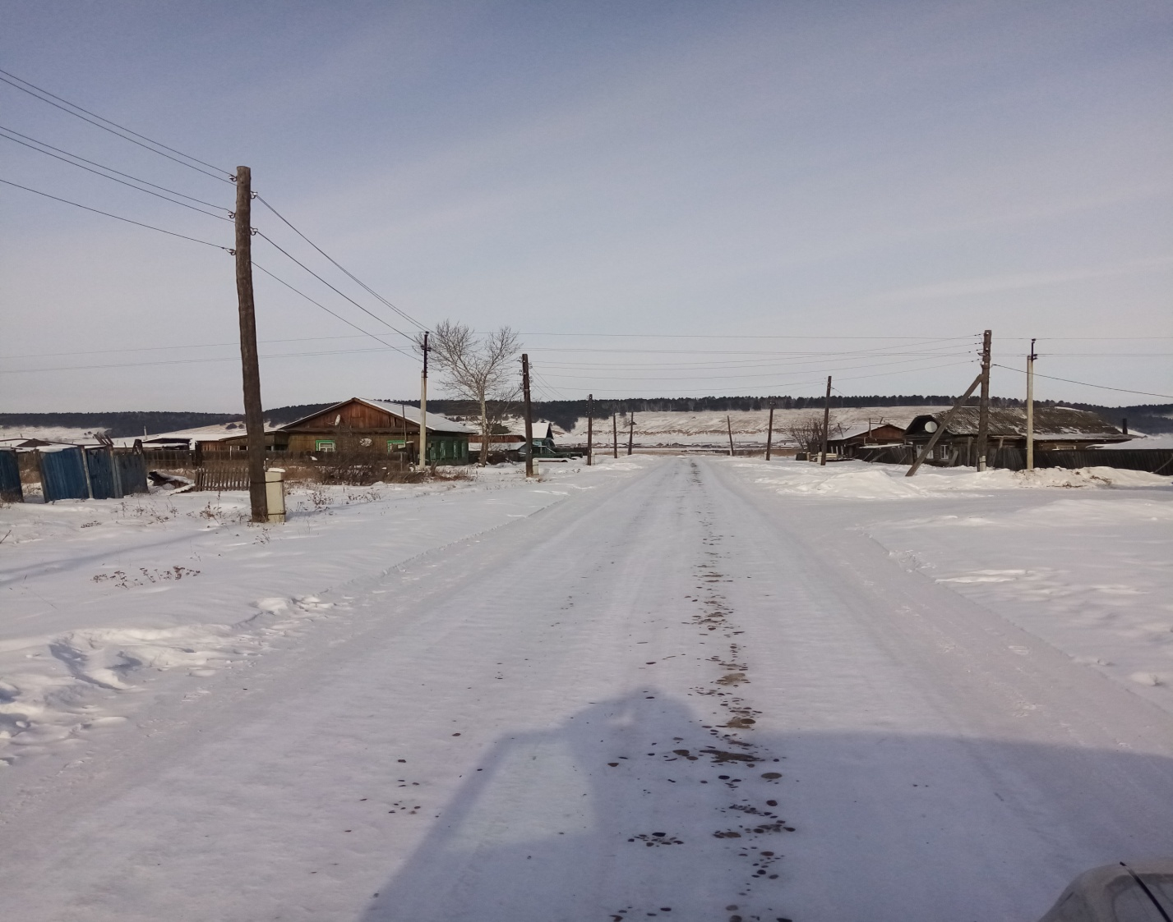
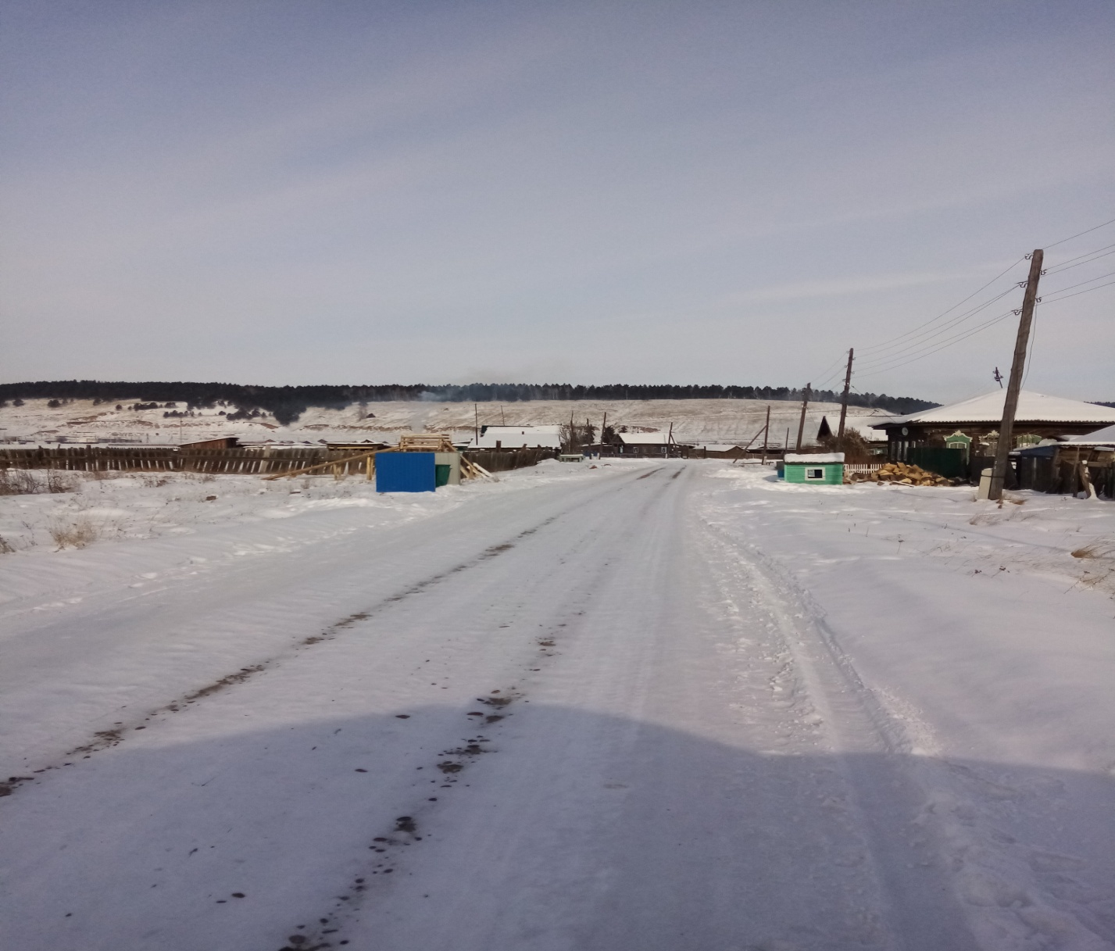
с. Кимильтей ул. Журавлёва
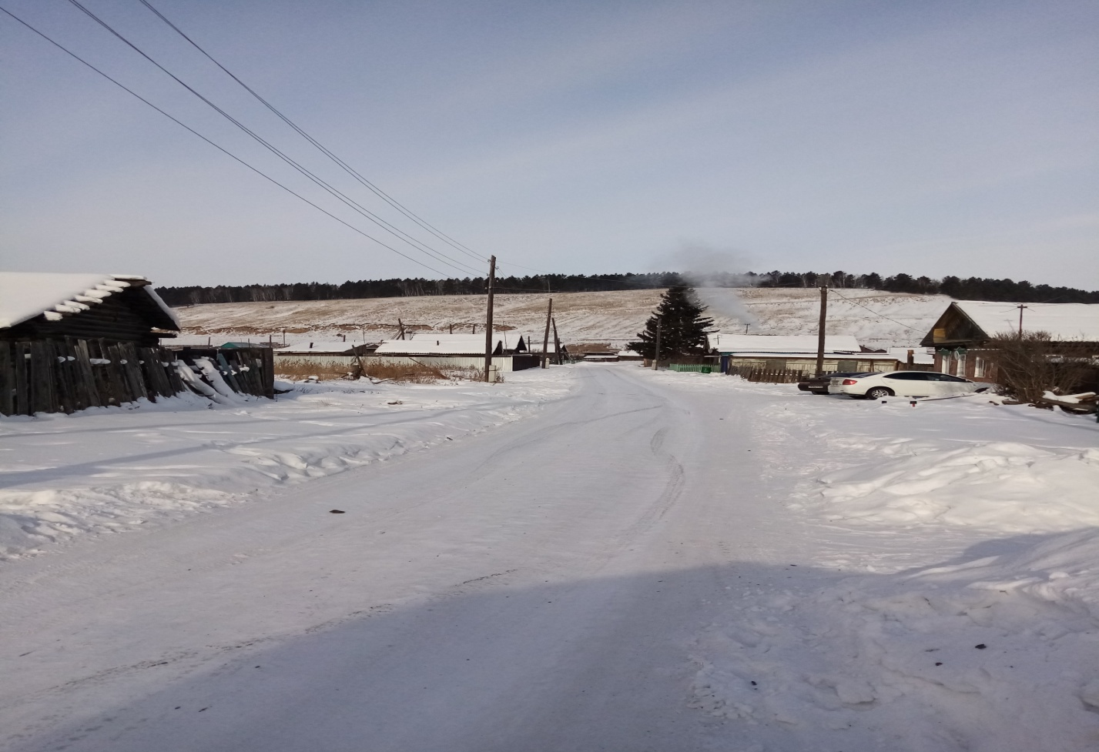
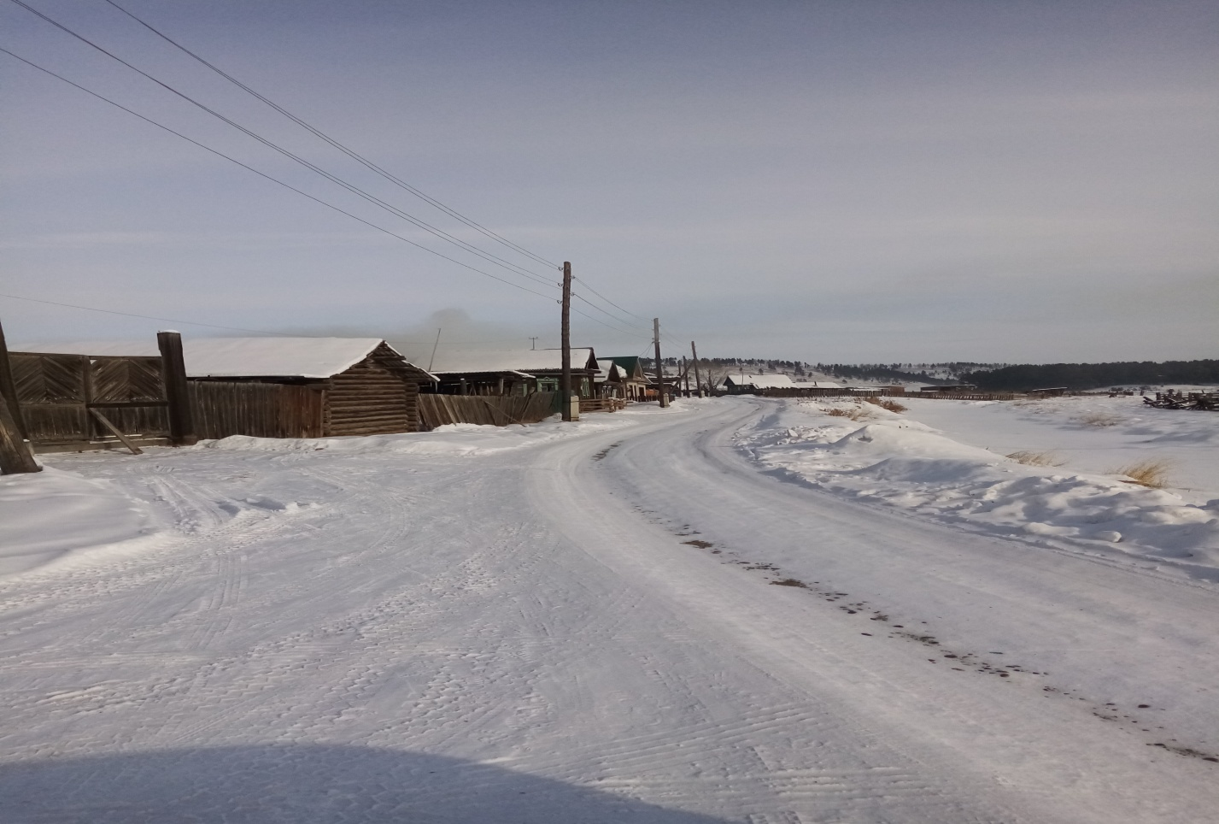

с. Кимильтей ул. Подгорная
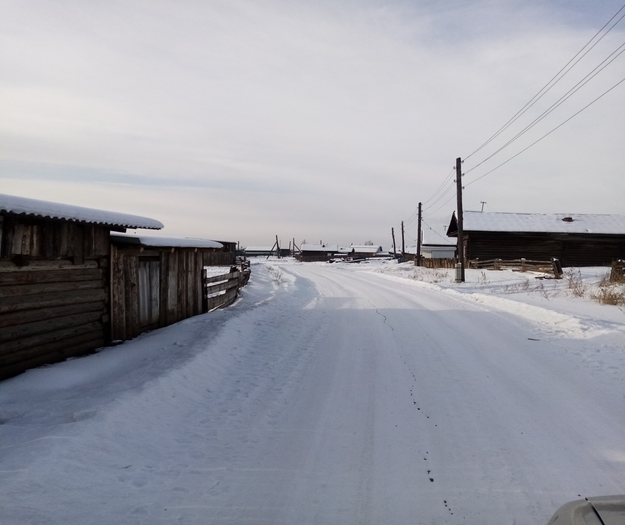
с. Кимильтей ул. 8 Марта
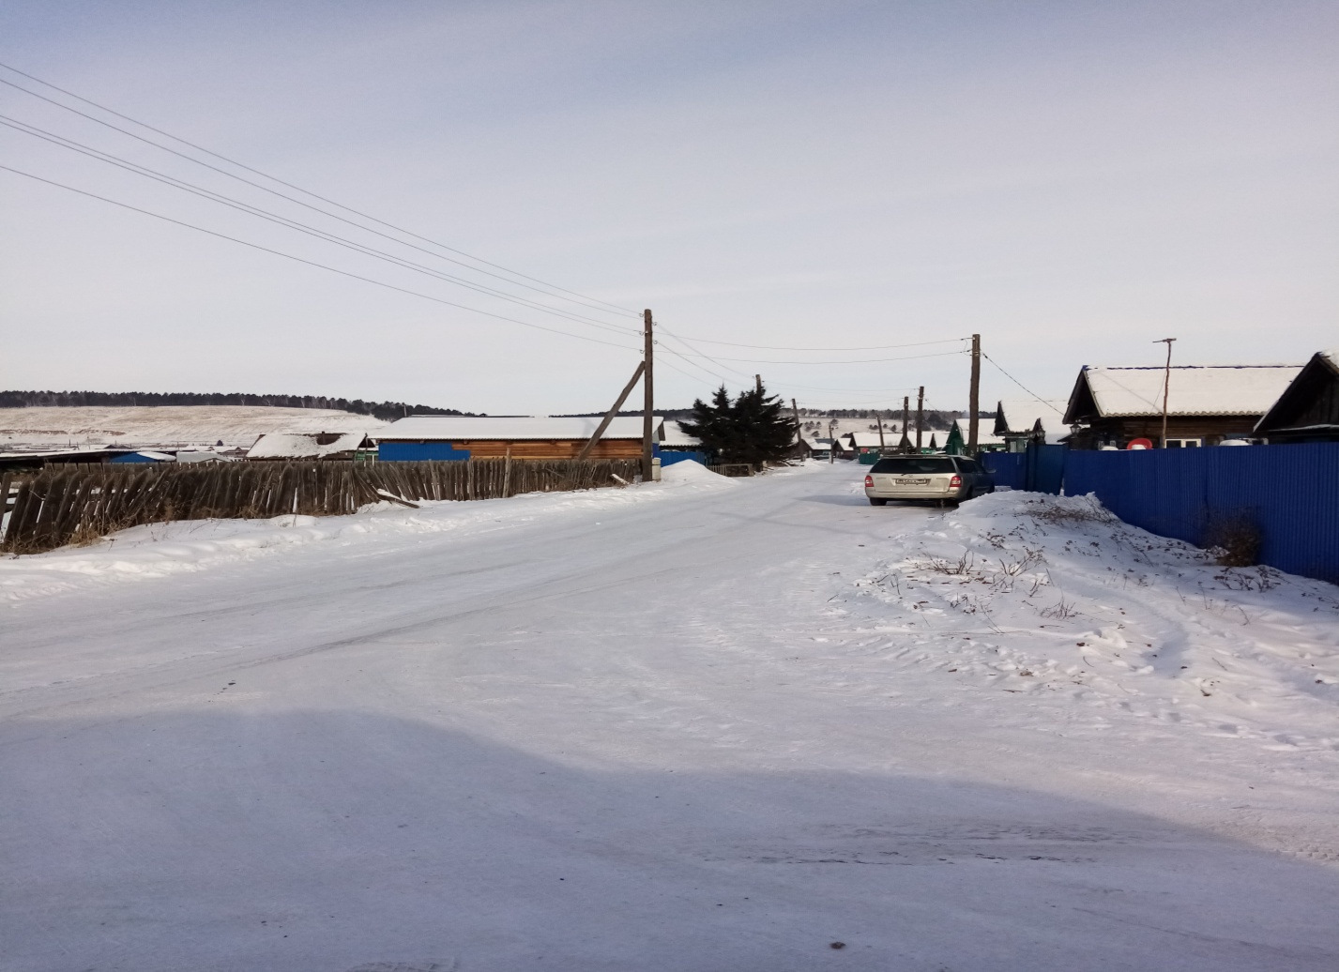
с. Перевоз ул. Северная
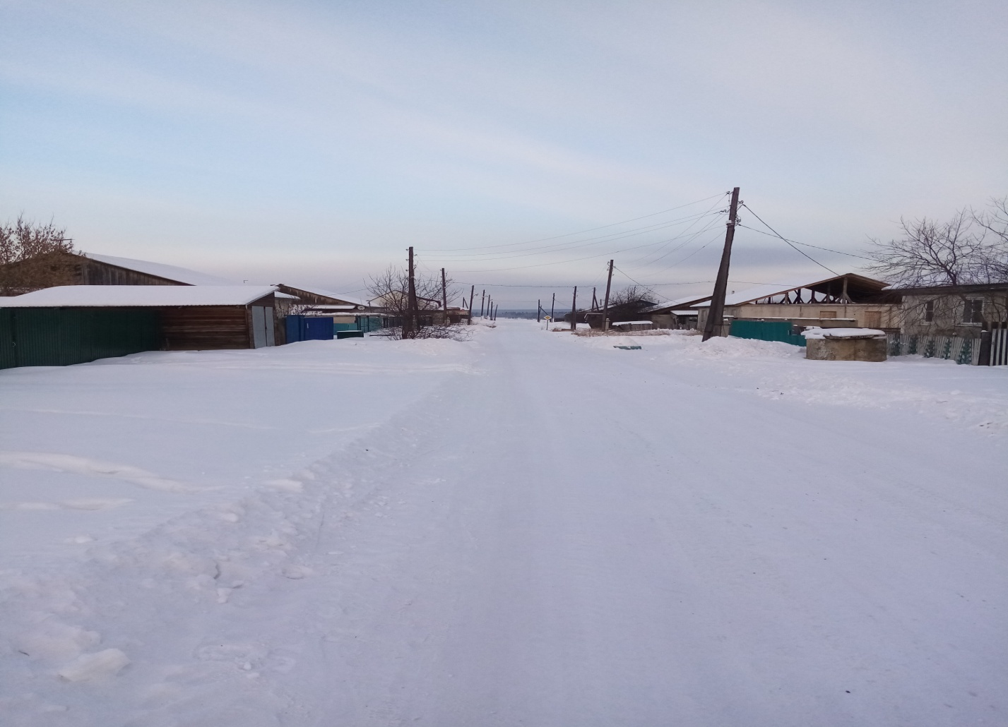
с. Перевоз ул. Юбилейная
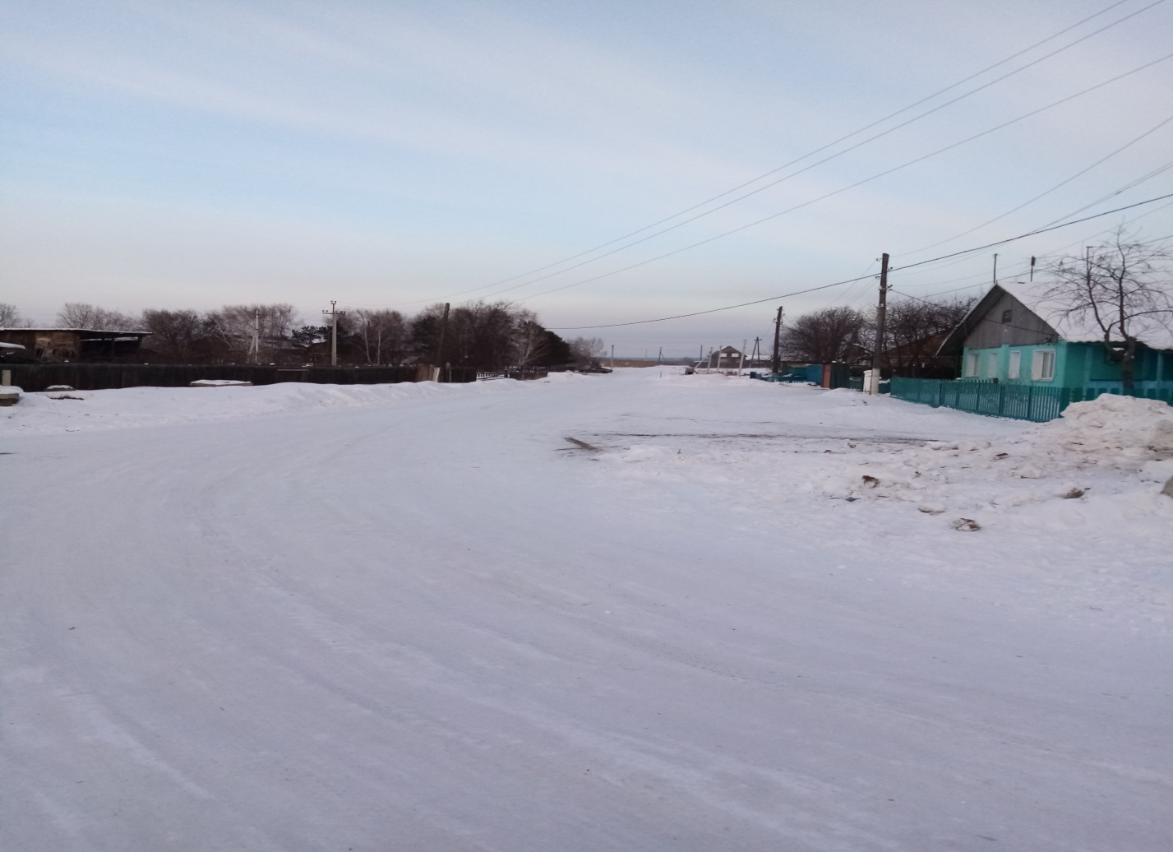
с. Перевоз ул. Молодёжная
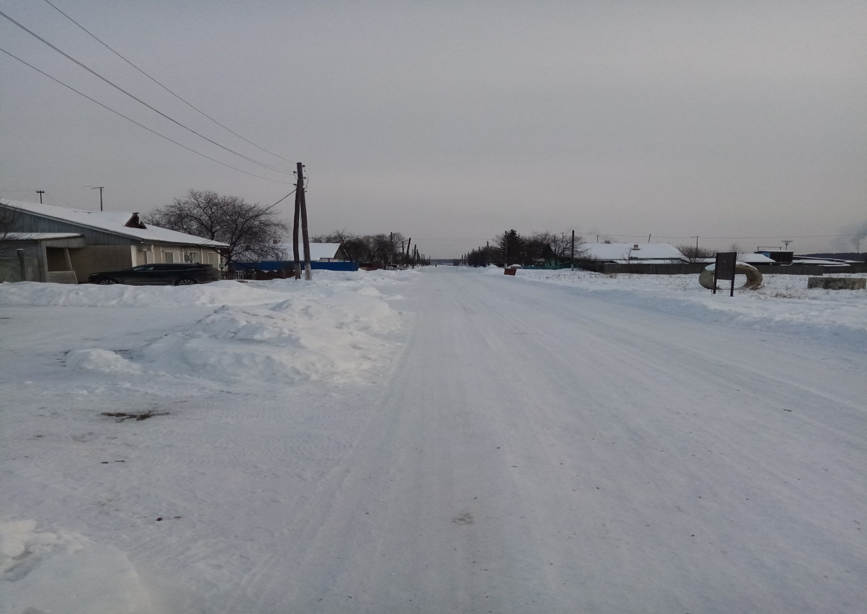

Установка и дальнейшая эксплуатация светильников уличного освещения будет осуществлена на улицах с. Кимильтей: Ленина, 50 летия ПУ-51, Заречная, Ново-Заречная, Прокопьева, Комсомольская, Степная, Ивана Рагозина, Трудовые резервы, Комарова, Набережная, Терехова, Алексеева, Журавлева, Подгорная, 8 Марта, на улицах с. Перевоз: Северная Юбилейная, Молодежная. Светильники уличного освещения войдут в благоустройство населенных пунктов Кимильтейского муниципального образования, тем самым мы создадим комфортные условия для граждан, не только проживающих на нашей территории, но временно прибывающих в наших населенных пунктах.
Решение проблемы может быть достигнуто путем объединения интересов инициативных граждан, бизнеса и власти.
Решение задачи будет обеспечено посредством осуществления проекта «Установка светильников уличного освещения в с. Кимильтей, в с. Перевоз».
Освещение улиц населенных пунктов Кимильтейского муниципального образования создаст условия для безопасности дорожного движения, то есть не только для пешеходного движения, но и для автомобильного сообщения. В этом важном деле примут участие взрослые и молодежь сел.
Реализация Проекта приведет к улучшению внешнего вида села и обеспечит комфортные условия для работы и отдыха населения.
Целевым индикатором Проекта будет являться следующий показатель:
- количество установленных уличных фонарей.
Общественная значимость проекта заключается в том, что он способствует активности населения, устанавливает тесную связь между населением, органами местного самоуправления и бизнеса, способствует трудовому воспитанию молодого поколения, формирует культурный образ жизни жителей села.
Ожидаемый результат проекта, который планируется достичь в ходе реализации проекта:
1. Повышение эстетического и культурного уровня жителей.
2. Заботливое и бережное отношение к новым объектам, созданных своим личным трудовым участием.
На 19-ти улицах в населенных пунктах с. Кимильтей и с. Перевоз Кимильтейского муниципального образования планируется следующие мероприятия, установить 200-т. светильников уличного освещения по 50 Вт. каждый, установка 200-т. фотореле для автоматического отключения, установить на электрические опоры и световые опоры 200-ти. кронштейнов для крепления светильников, на участках улиц, где отсутствуют электрические сети, планируется установка 60-ти. световых опор и монтаж 2450 метров электрического кабеля (СИП).

с. Кимильтей ул. Ленина площадь 12 039 кв. метров
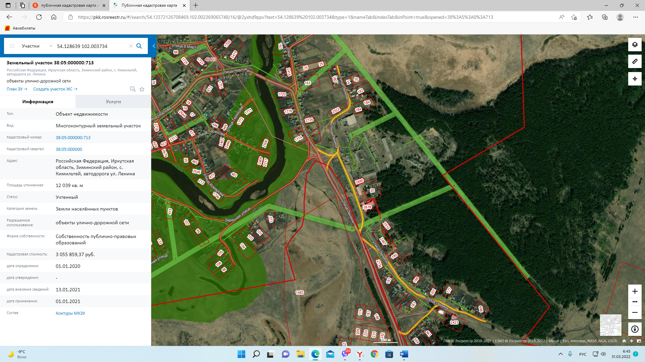

с. Кимильтей ул. 50-летия ПУ-51 площадь 3 943 кв. метров
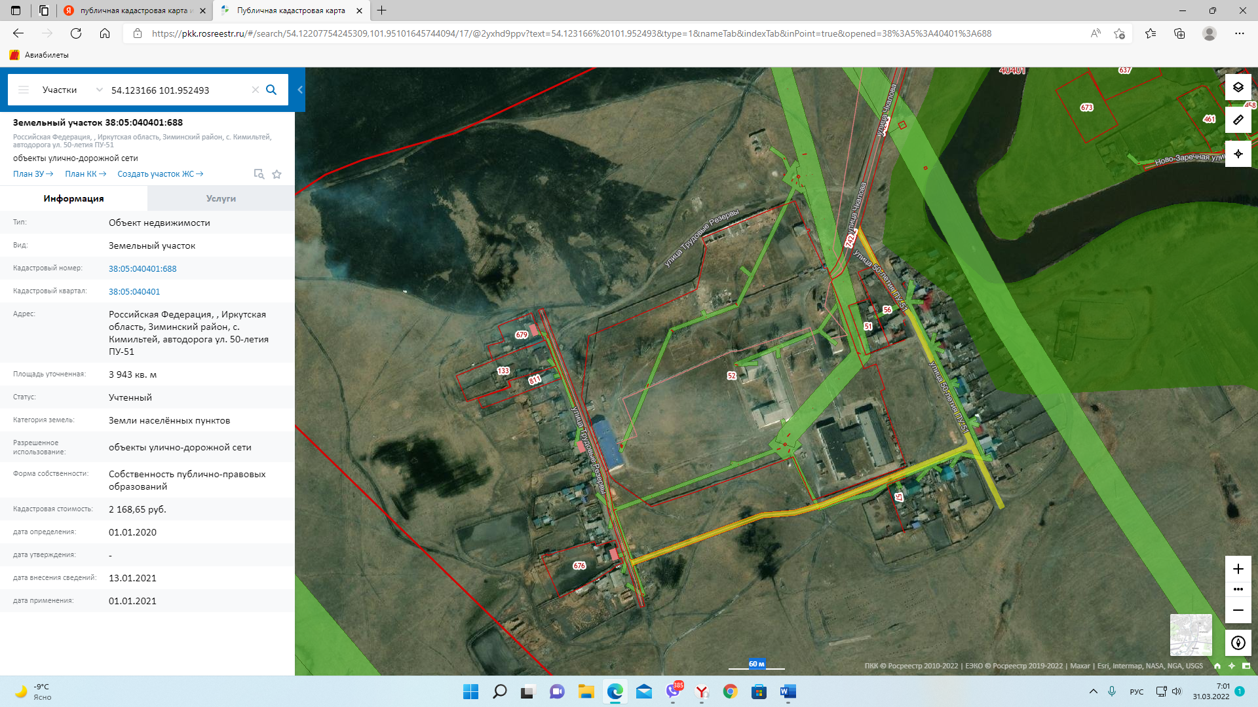

с. Кимильтей ул. Заречная площадь 14 070 кв. метров
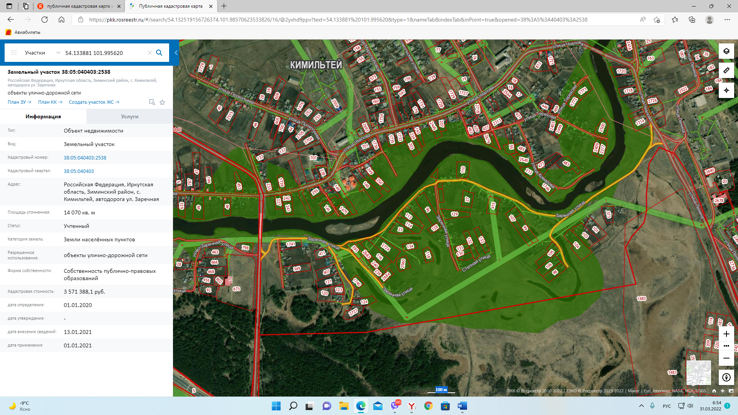

с. Кимильтей ул. Ново-Заречная 14 610 кв. метров
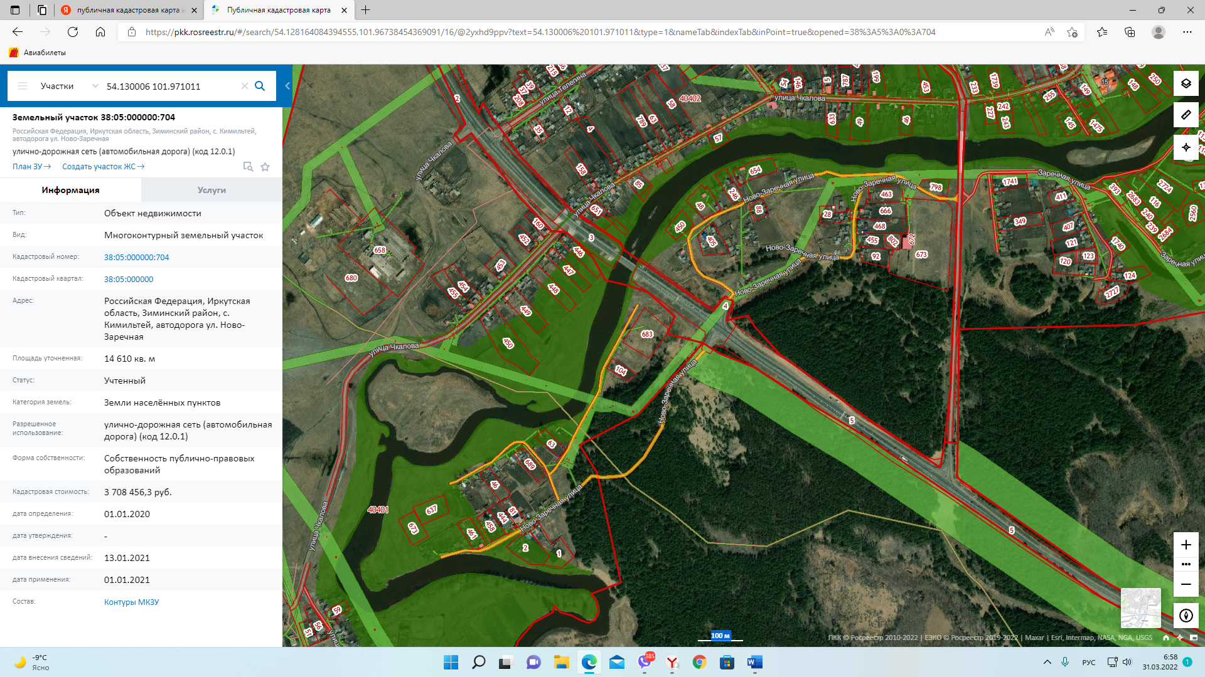

с. Кимильтей ул. Прокопьева площадь 5 152 кв. метров
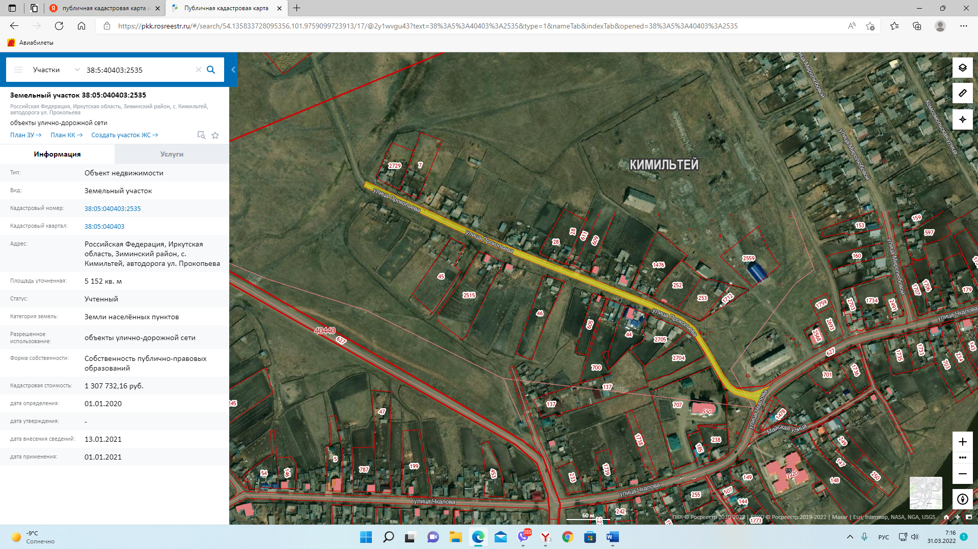

с. Кимильтей ул. Комсомольская площадь 2 517 кв. метров
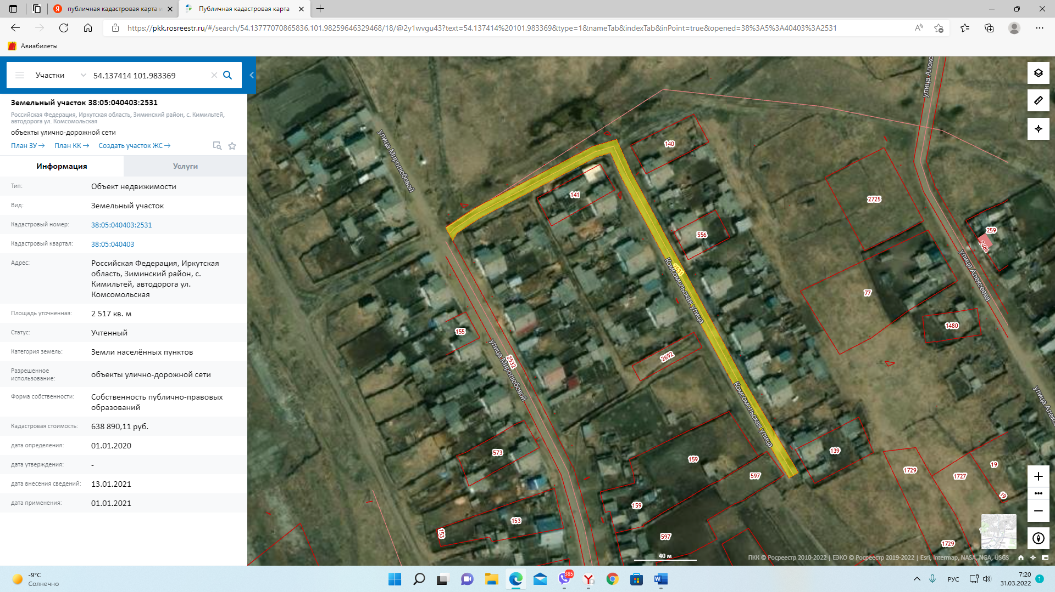

с. Кимильтей ул. Степная площадь 1 273 кв. метров
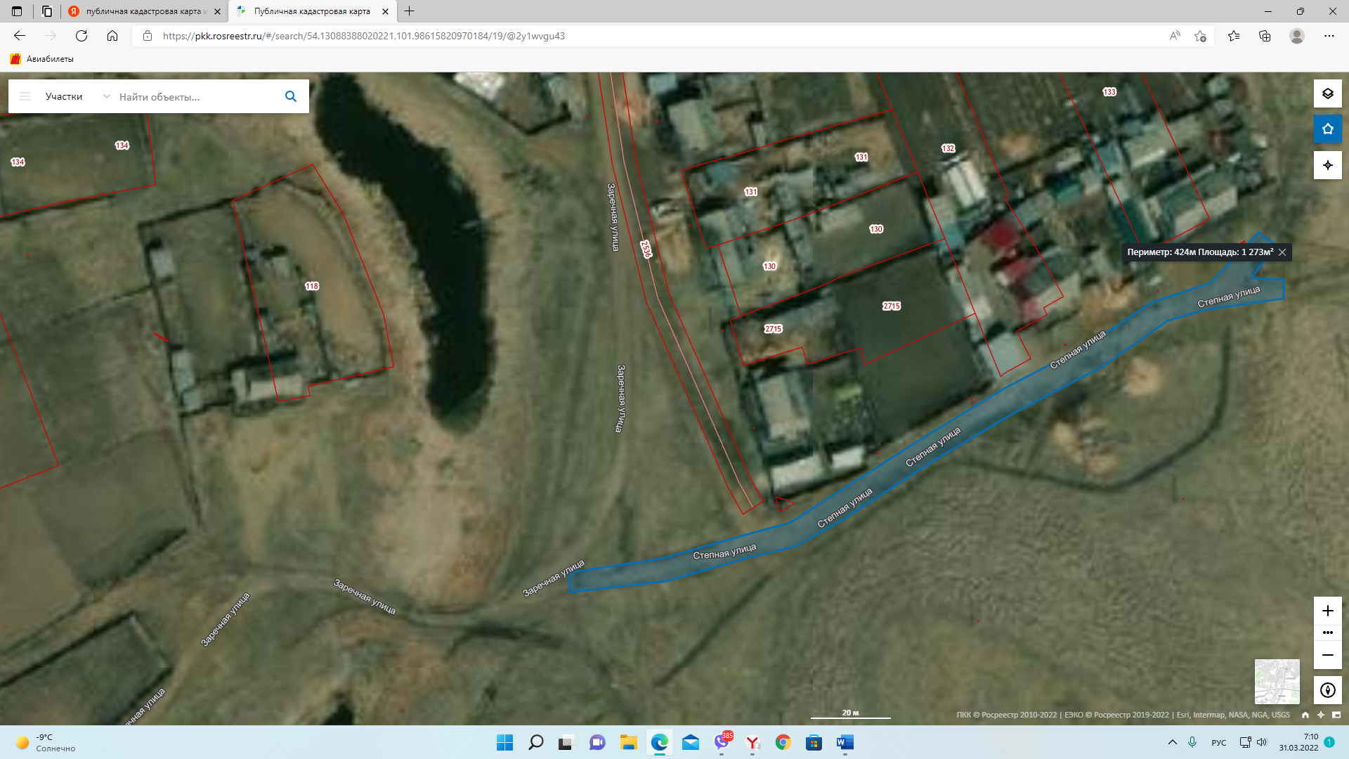

с. Кимильтей ул. Ивана Рагозина площадь 2 233 кв. метров
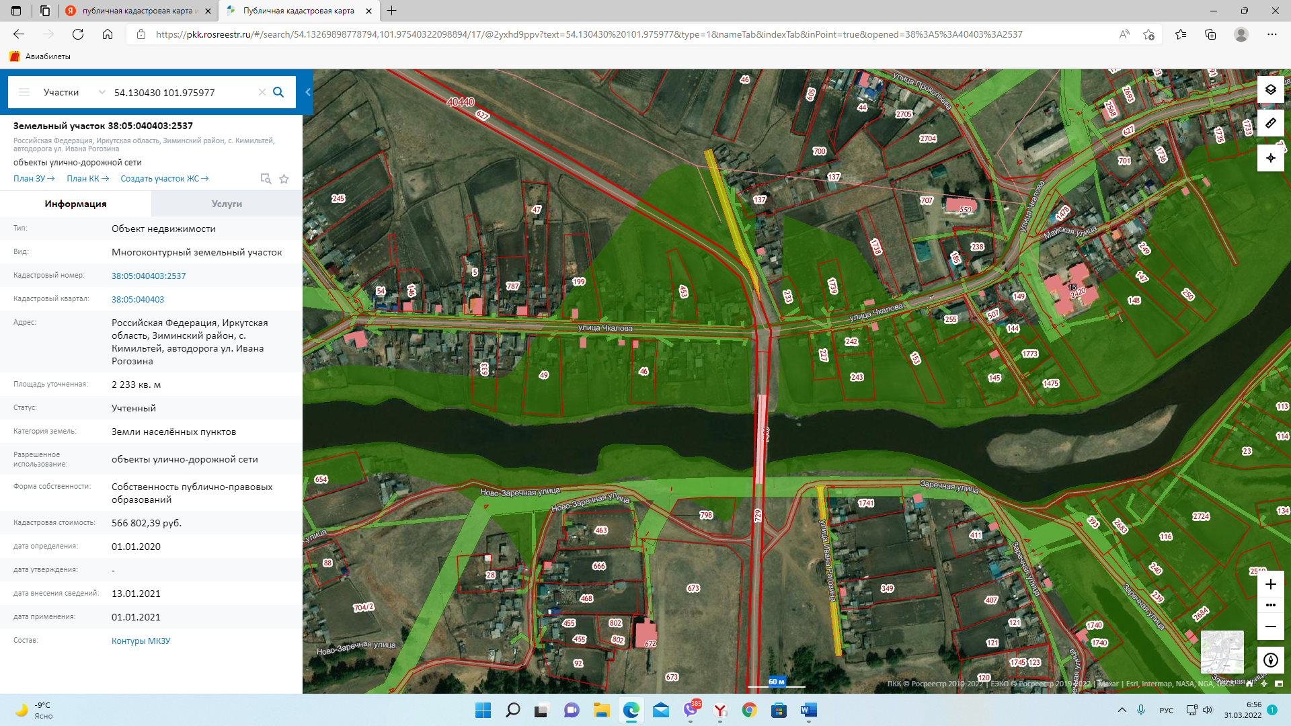

с. Кимильтей ул. Трудовые резервы площадь 1 810 кв. метров
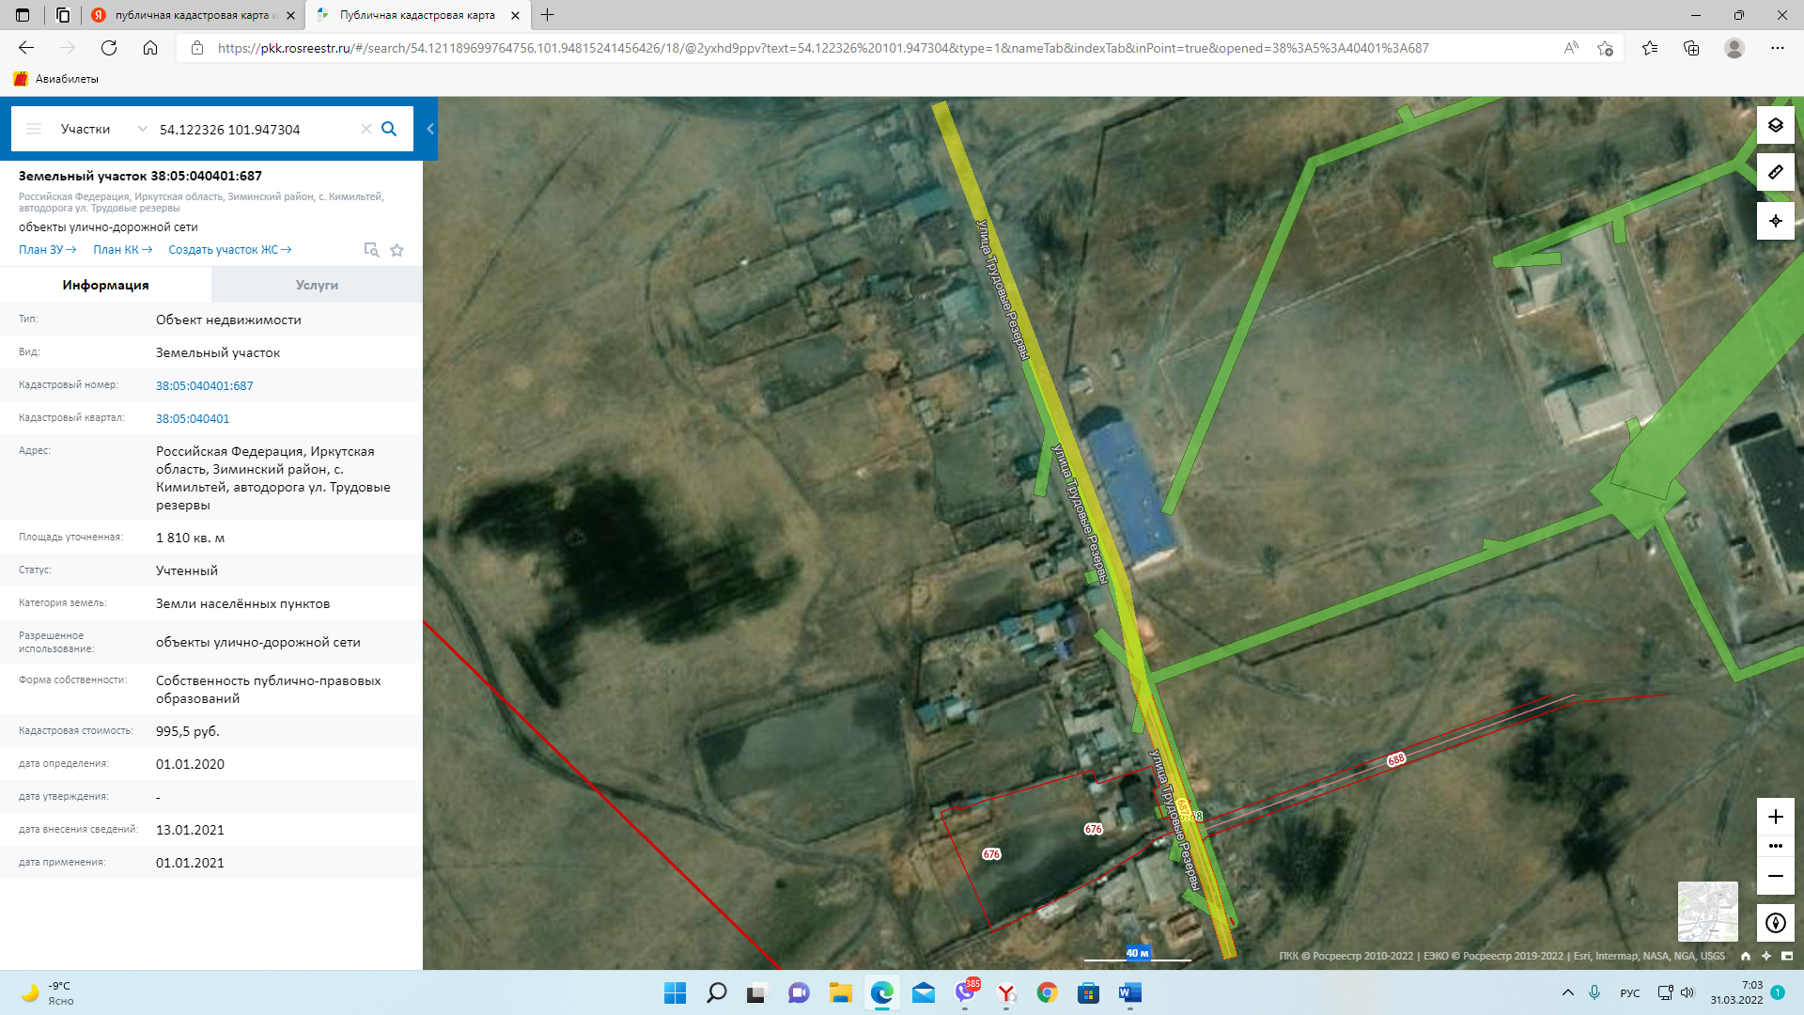

с. Кимильтей ул. Комарова площадь 2 154 кв. метров
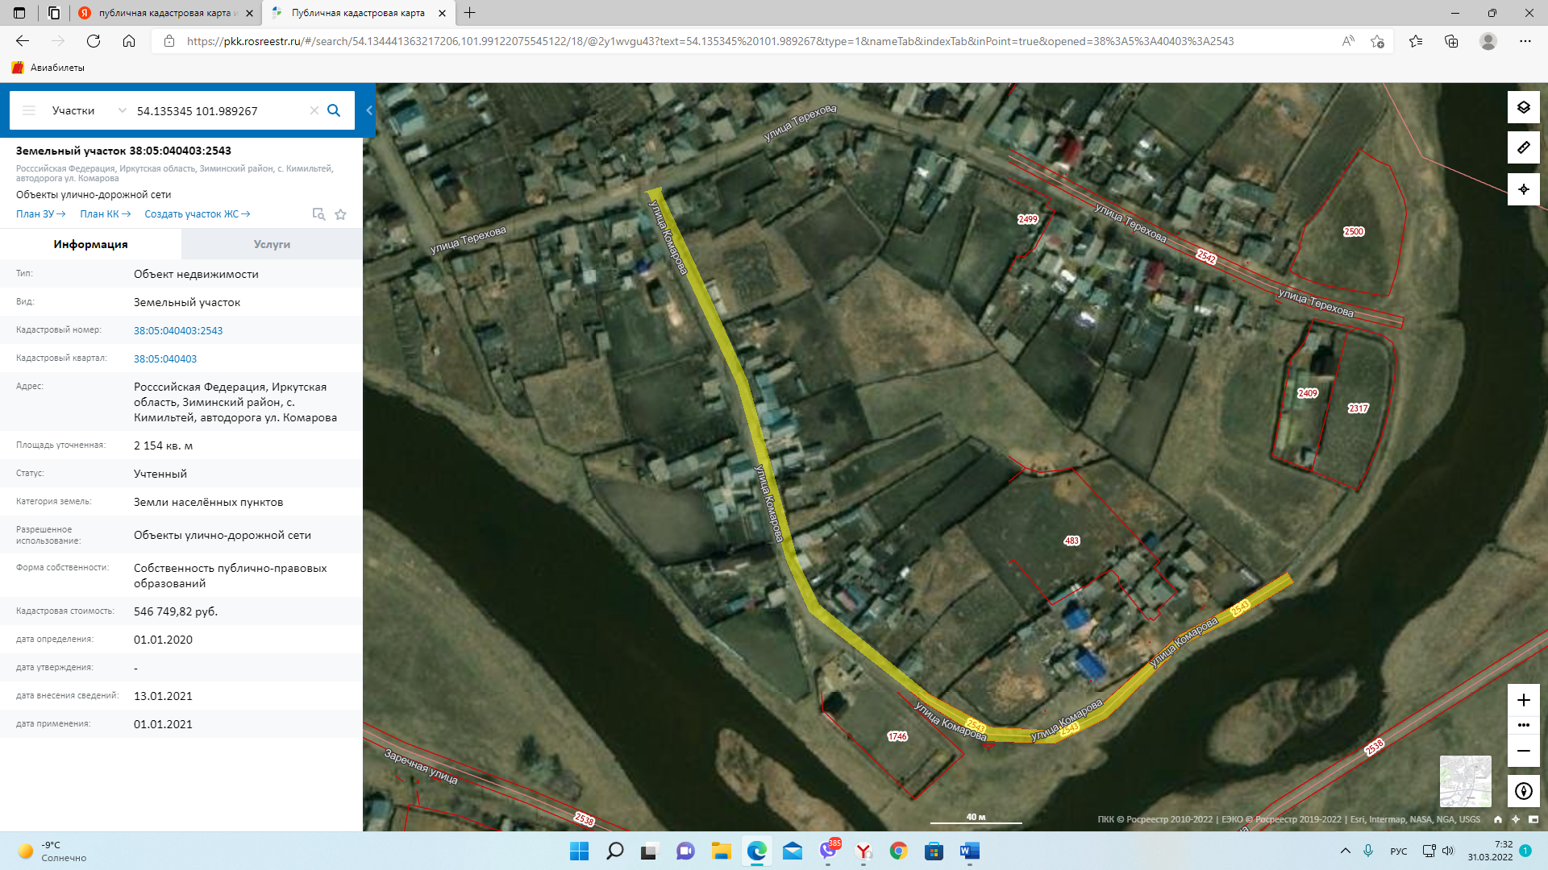

с. Кимильтей ул. Набережная площадь 8 076 кв. метров
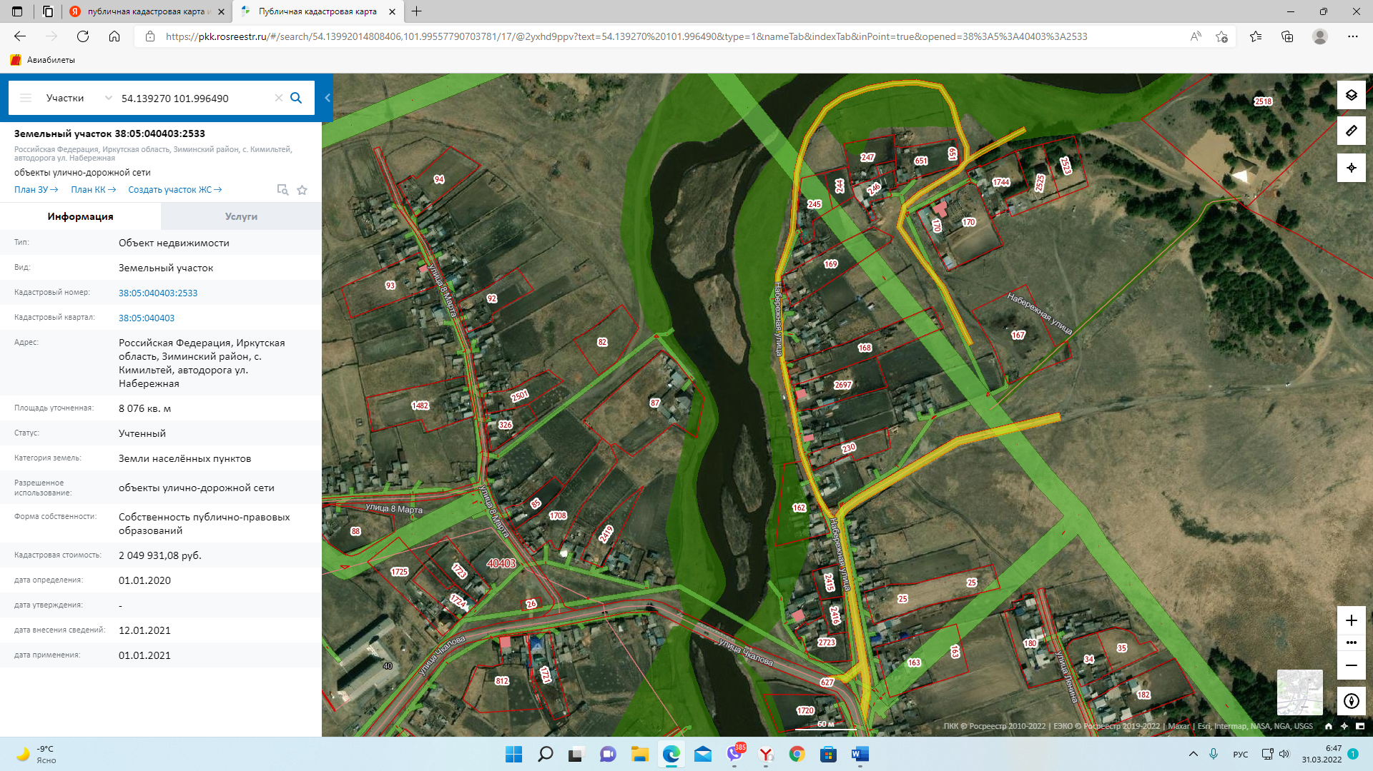

с. Кимильтей ул. Терехова площадь 4 932 кв. метров
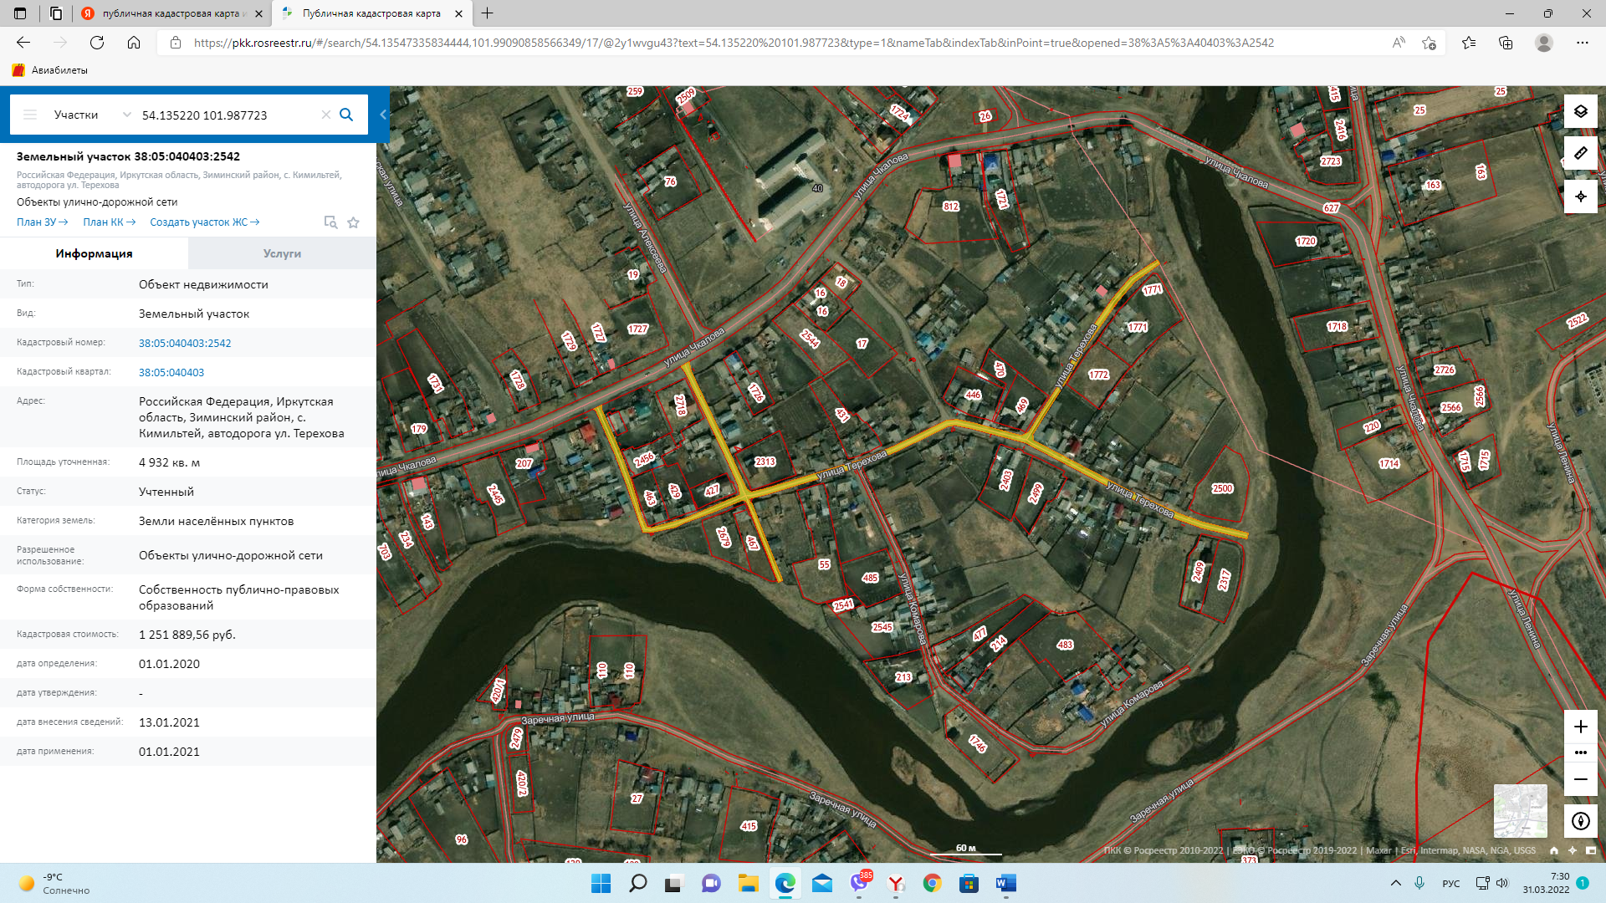

с. Кимильтей ул. Алексеева площадь 6 209 кв. метров
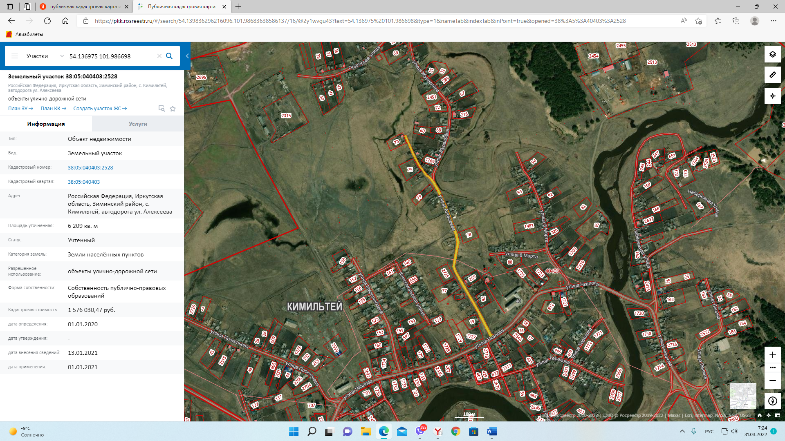
с. Кимильтей ул. Журавлева площадь 4 845 кв. метров
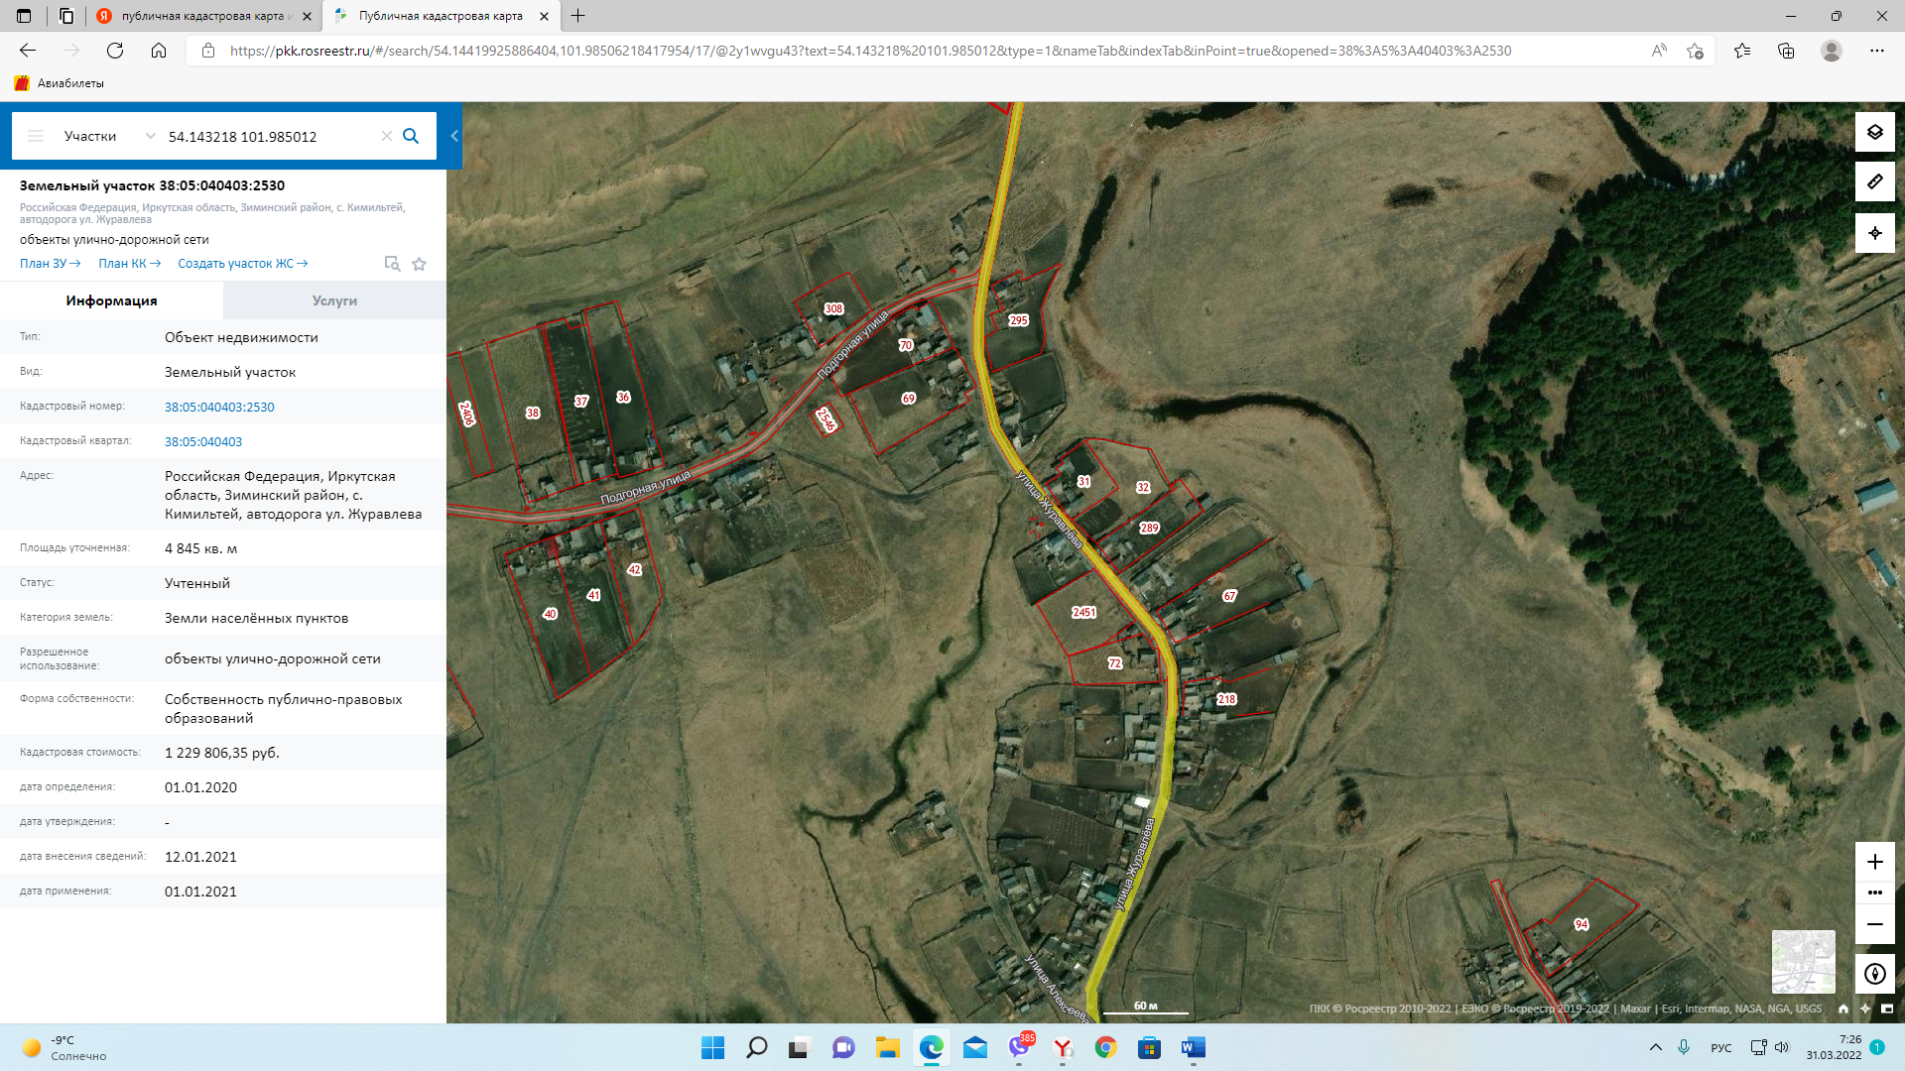

с. Кимильтей ул. Подгорная площадь 3 012 кв. метров
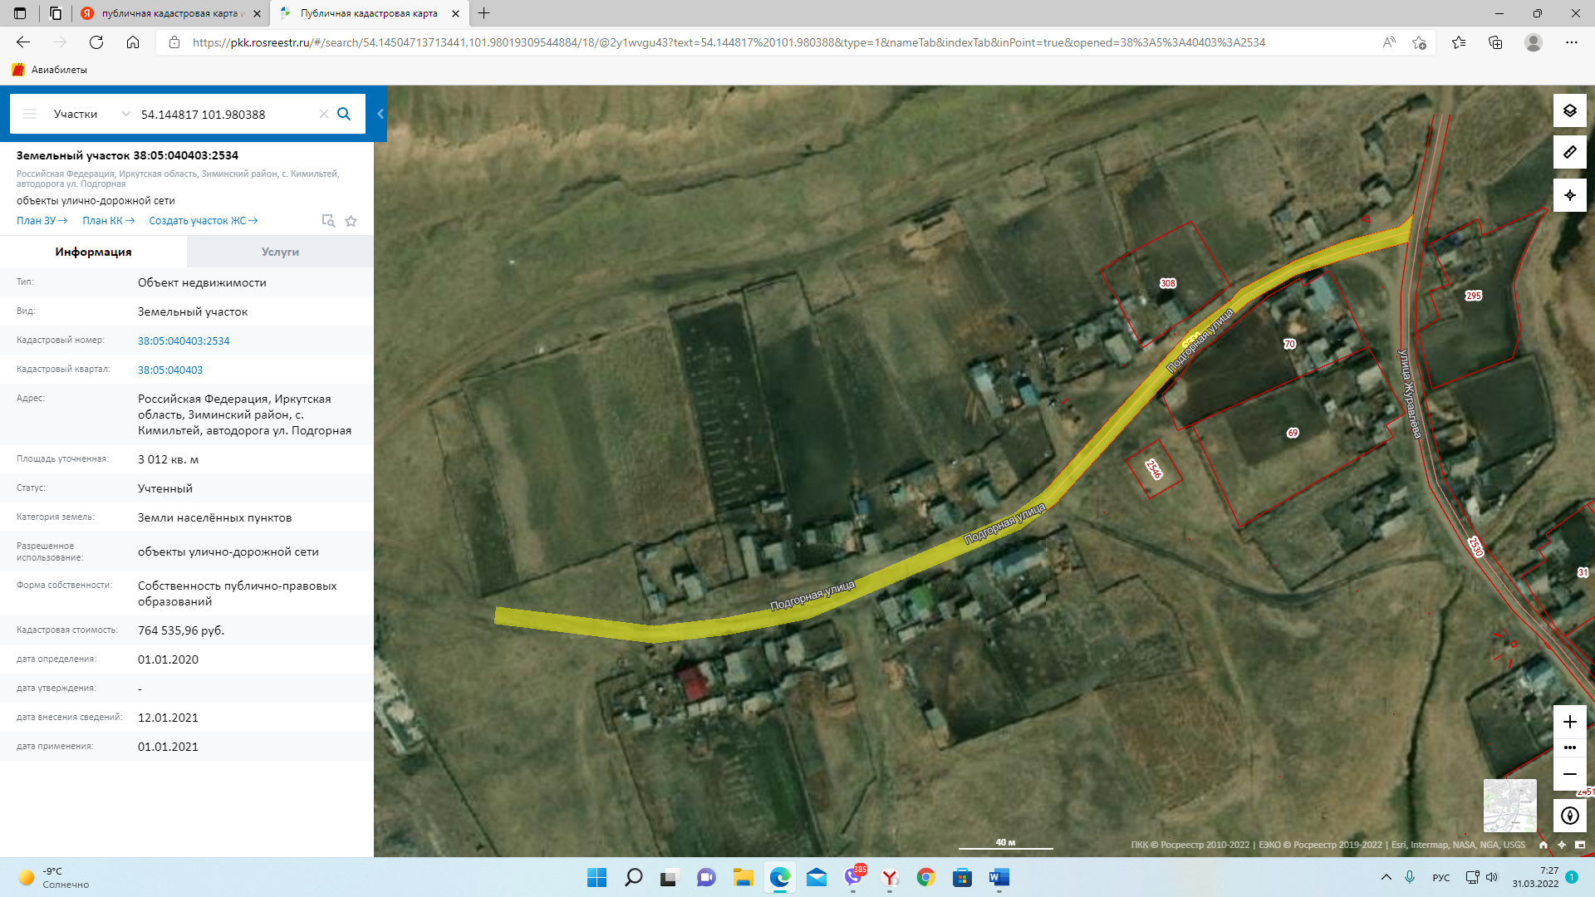

с. Кимильтей ул. 8 Марта площадь 4 492 кв. метров
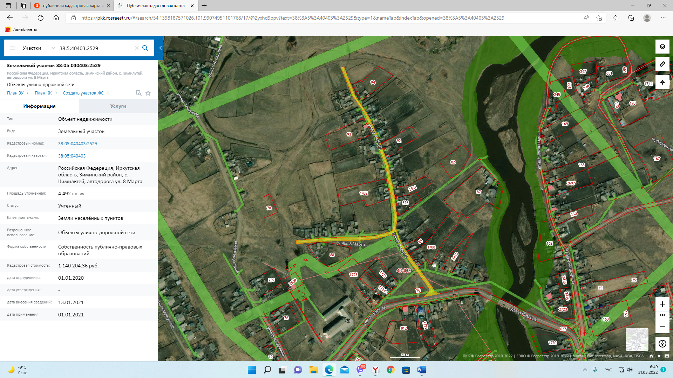

с. Перевоз ул. Северная площадь 2 189 кв. метров
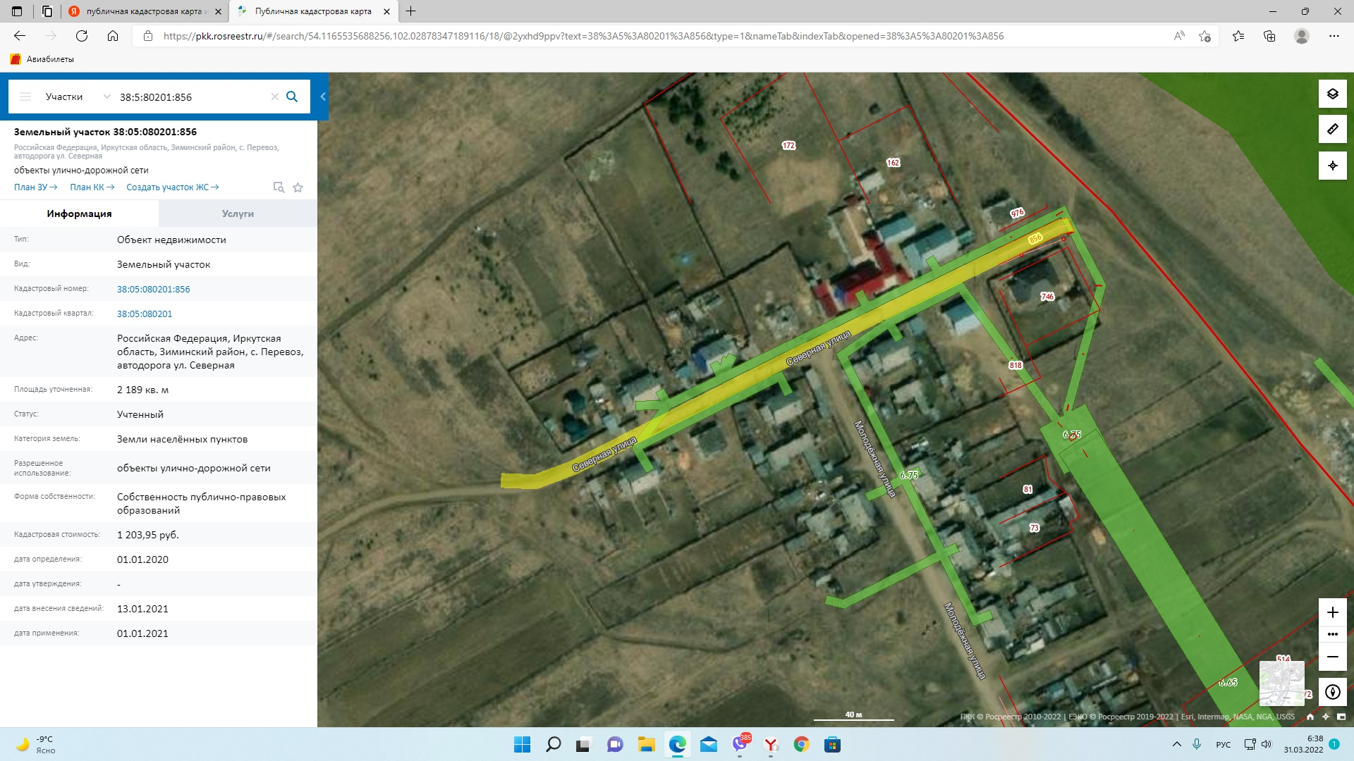

с. Перевоз ул. Юбилейная площадь 2 694 кв. метров
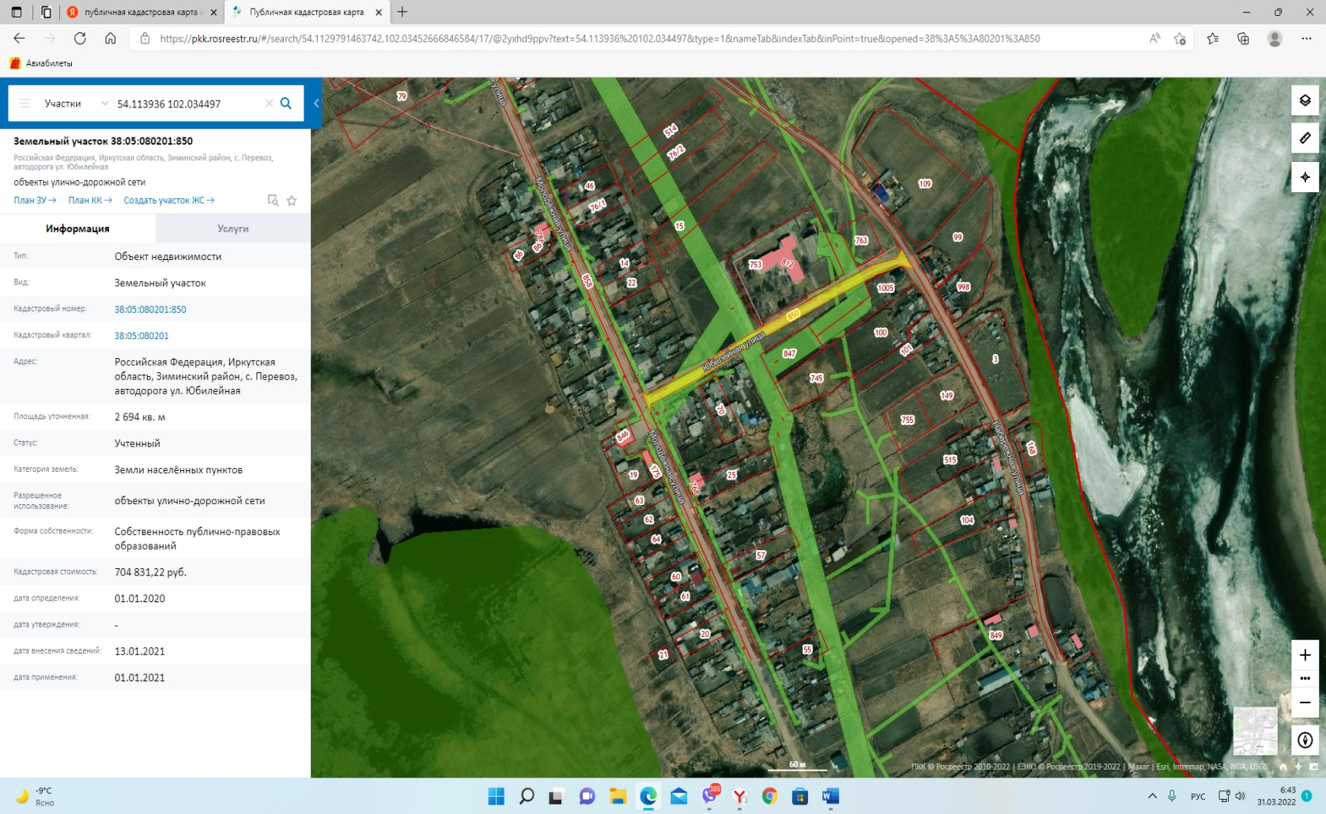

с. Перевоз ул. Молодежная площадь 14 159 кв. метров
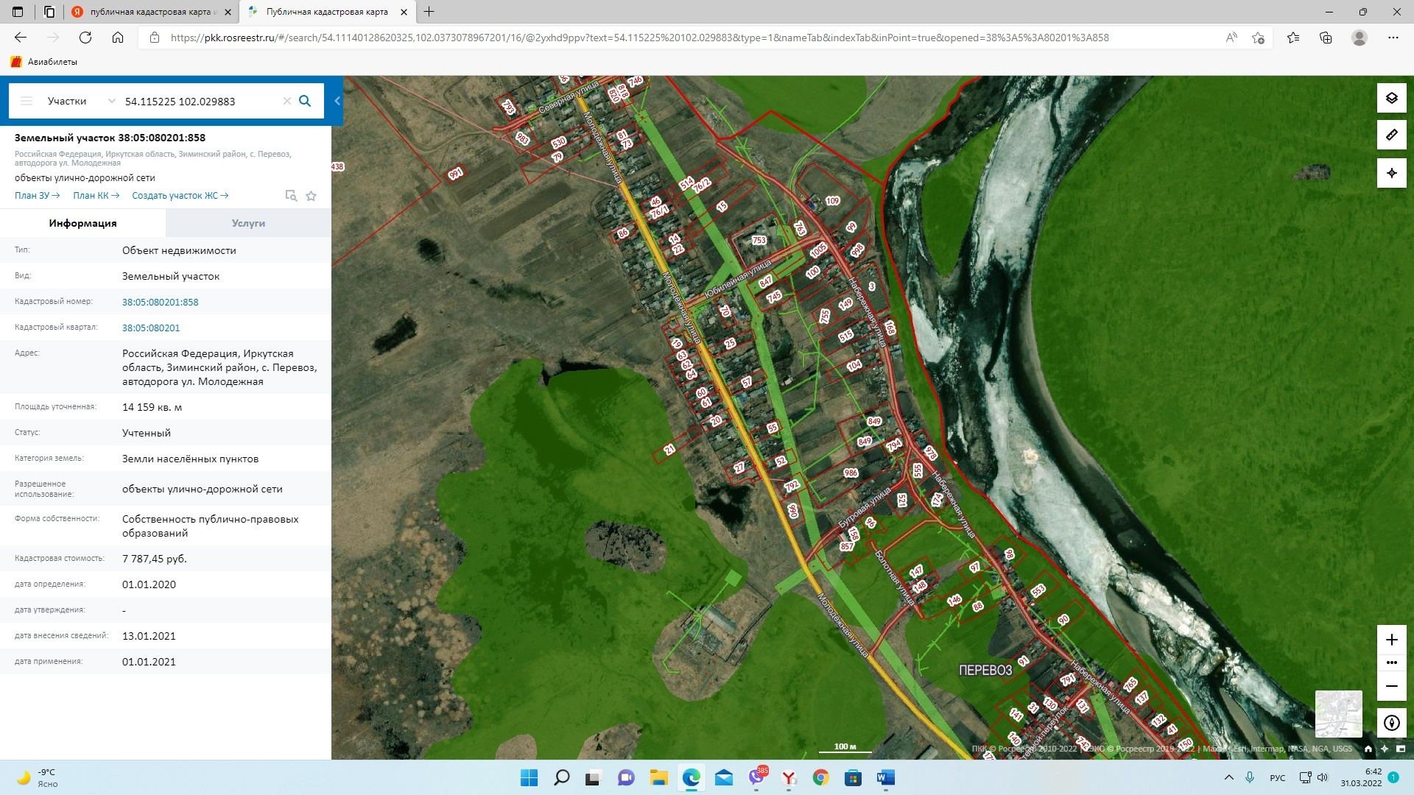

с. Кимильтей
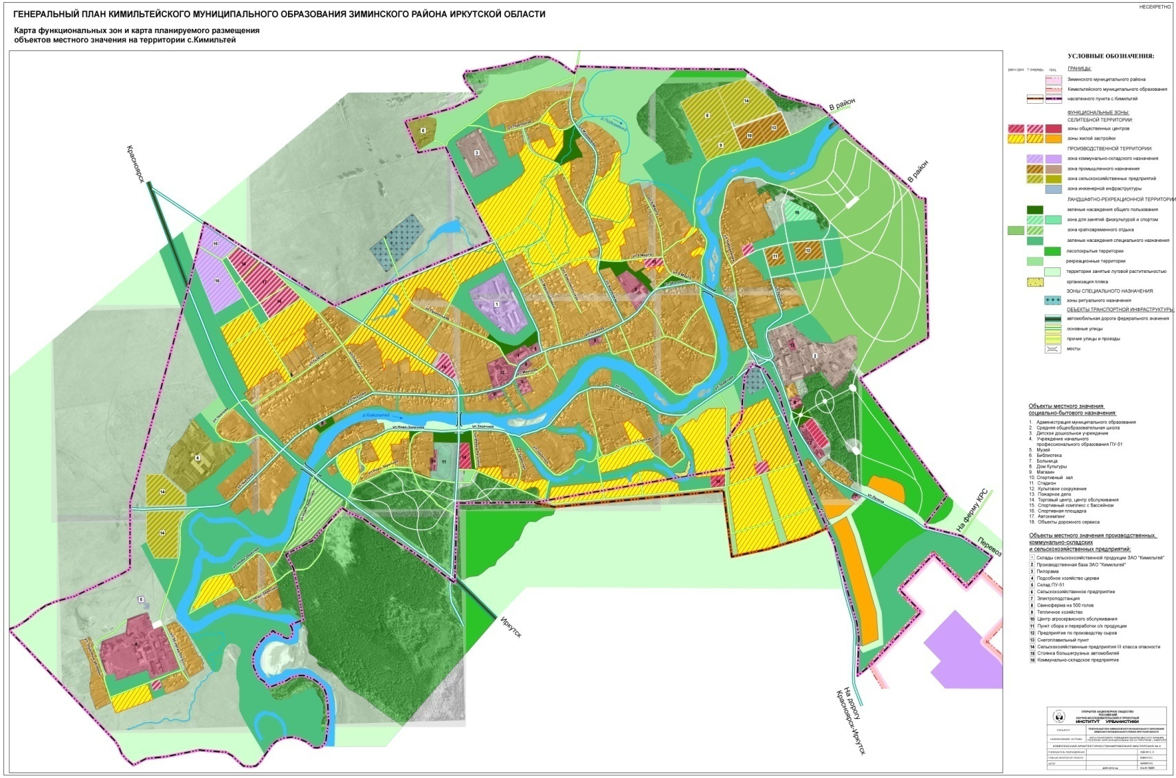

с. Перевоз
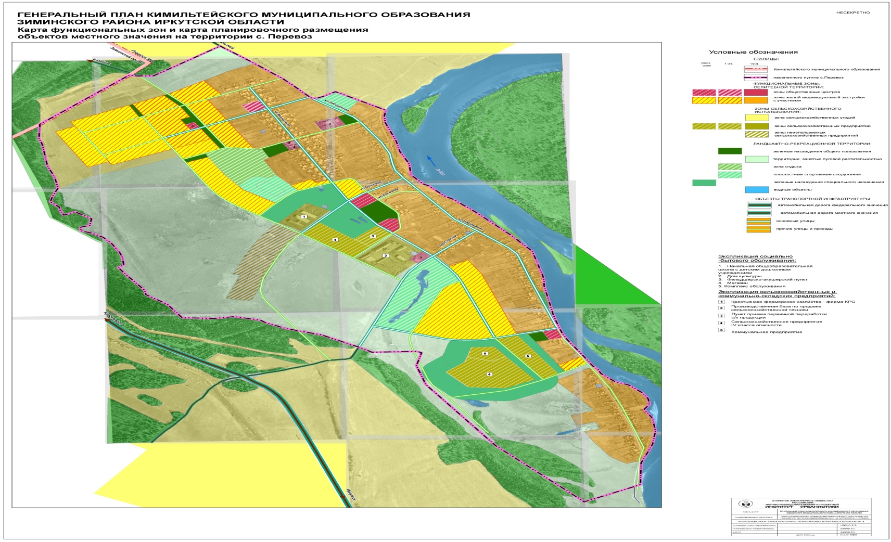

Визуализация решений

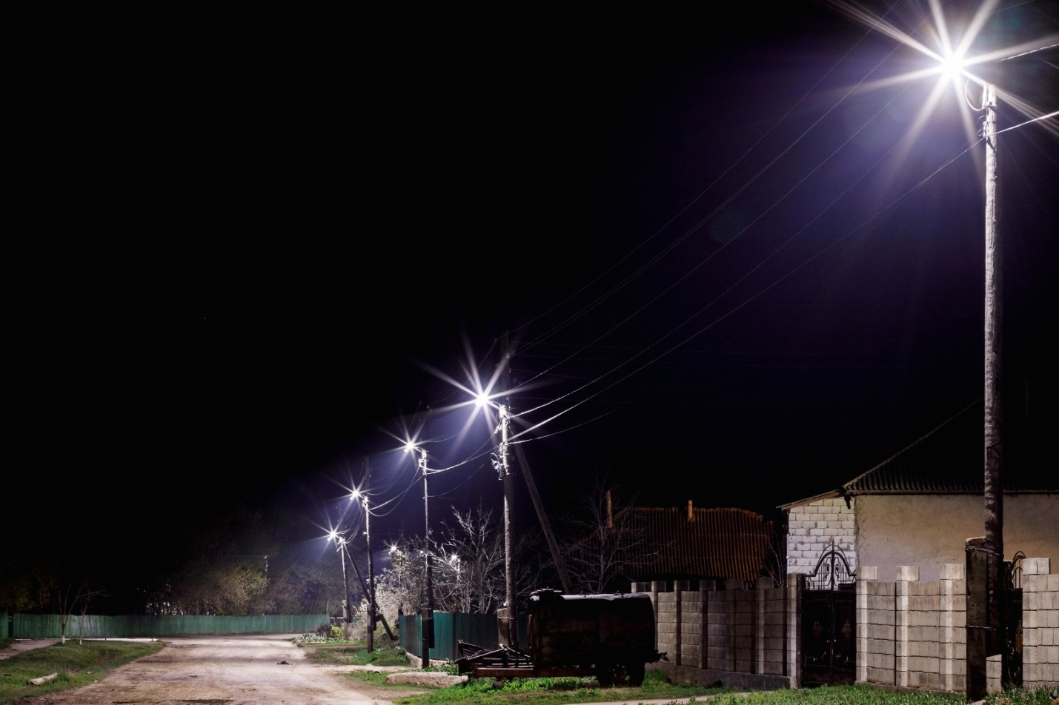

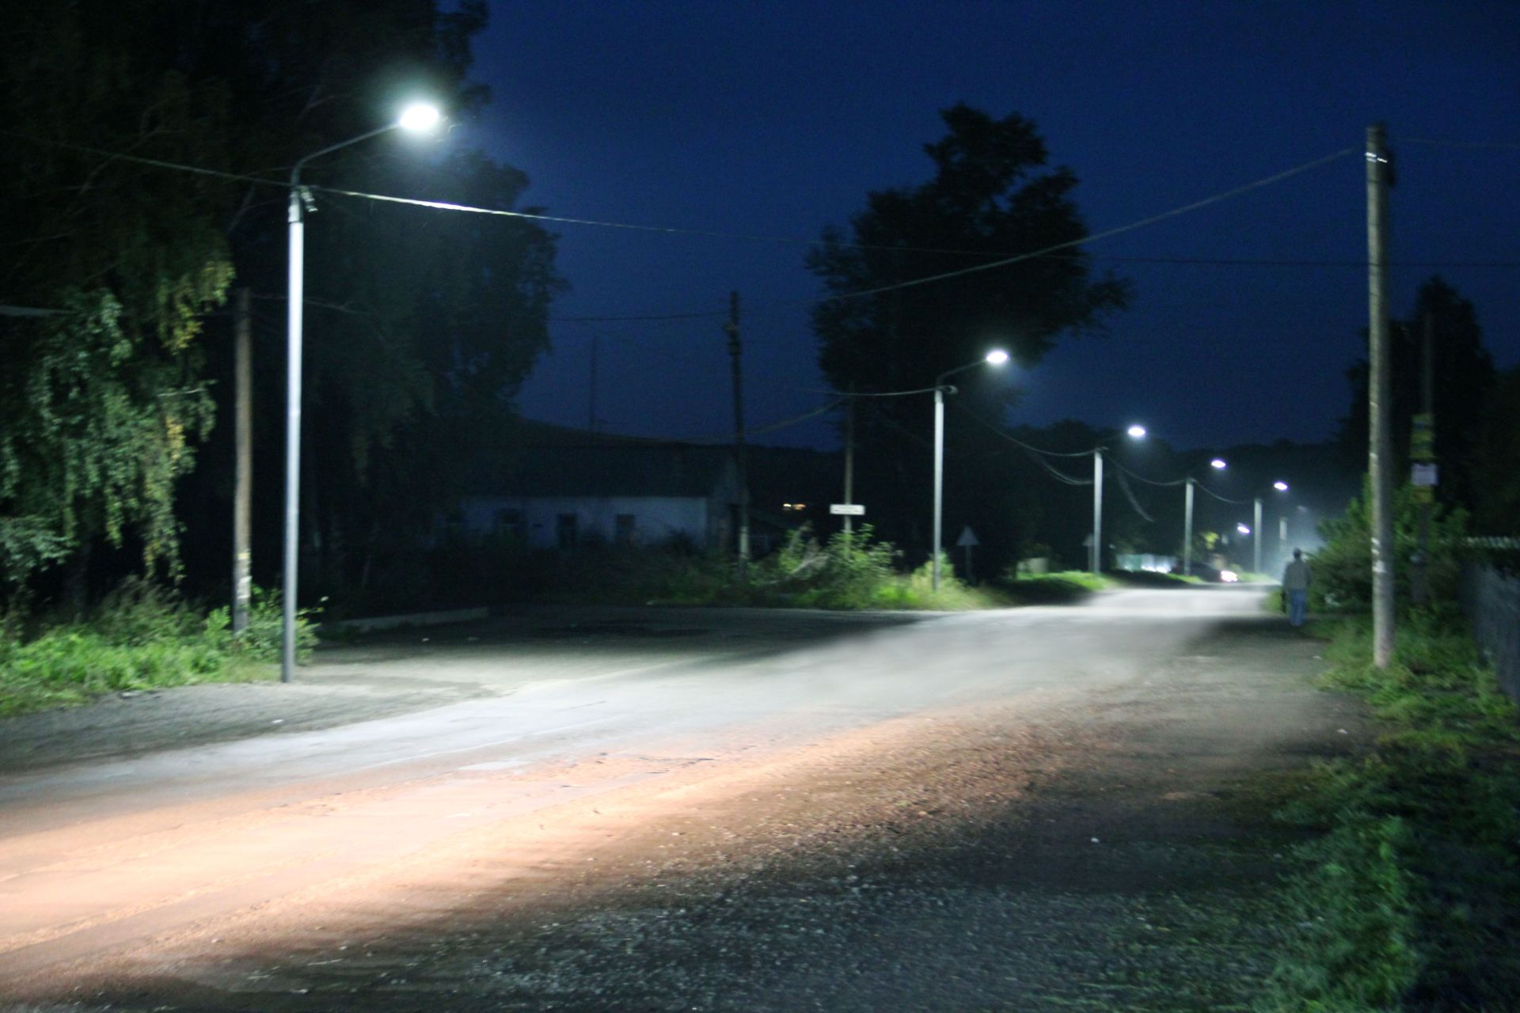

Элементы благоустройства

Светильник уличный Кронштейн для Фотореле
LED-50 Вт PSL 05 5000К уличного светильника
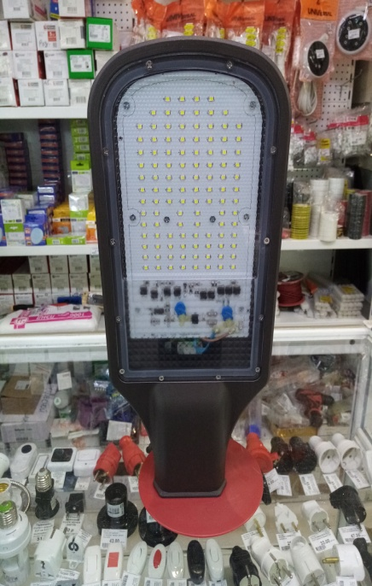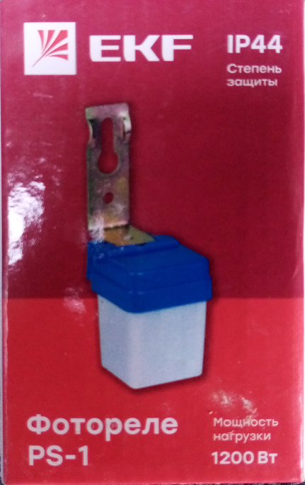

СИП 2/16 мм2 Световые опоры
(самонесущий изолированный) (древесина)
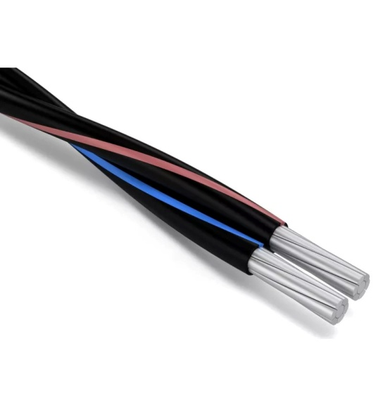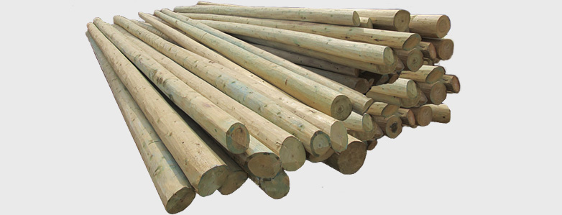

3. Согласно государственной программы Российской Федерации «Комплексное развитие сельских территорий», утвержденной постановлением Правительства Российской Федерации от 31 мая 2019 года № 696, в 2023 году будут выполнены работы по организации освещения территории, включая архитектурную подсветку зданий, строений, сооружений, в том числе с использованием энергосберегающих технологий

4. Данный проект соответствует нормам безопасности и законодательству Российской Федерации, администрация Кимильтейского муниципального образования берет на себя ответственность, приобретение сертифицированных материалов.

5. Администрацией Кимильтейского муниципального образования будут выполнены мероприятия по приобретению светильников уличного освещения, световых опор (деревянные), кронштейнов для крепления светильников, электрического кабеля (СИП) для подключения светильников к электрическим сетям и фотореле для удобства в эксплуатации, путем заключения прямых договоров с поставщиками. Индивидуальные предприниматели ИП Бухаров М.А. и ИП глава КФХ Федосеева О.В. осуществят доставку оборудования к местам установки. Сформированная бригада населения примет участие в установке оборудования.

6. Администрация Кимильтейского муниципального образования, возьмет на себя, содержание в надлежащем состоянии и сохранение данного объекта благоустройства.
На сходах будет проведена разъяснительная и воспитательная работа с жителями, а в школе – с учащимися, по бережному отношению к новым объектам освещения.

План реализации мероприятий Проекта

Наименование мероприятий | Сроки реализации | Ответственный исполнитель
1. Подготовительные работы:
Составления плана по проекту «Установка светильников уличного освещения в с. Кимильтей, в с. Перевоз» | 01.05.2023-05.05.2023 | Инициативная группа
Формирование бригад и подготовка инструментов | 01.05.2023-10.05.2023 | Инициативная группа
2. Приобретение оборудования:
Приобретение светильников уличного освещения | 20.05.2023-20.06.2023 | Администрация Кимильтейского МО
Приобретение световых опор (древесина) | 20.05.2023-20.06.2023 | Администрация Кимильтейского МО
Приобретение электрического кабеля | 20.05.2023-20.06.2023 | Администрация Кимильтейского МО
Приобретение фотореле | 20.05.2023-20.06.2023 | Администрация Кимильтейского МО
Приобретение кронштейнов для крепления светильников | 20.05.2023-20.06.2023 | Администрация Кимильтейского МО
3. Ремонтно-строительные работы:
Установка световых опор | 30.06.2023-30.09.2023 | Сформированная бригада населения
Монтаж СИП (электрический кабель) | 30.06.2023-30.09.2023 | Сформированная бригада населения
Установка оборудования | 30.06.2023-30.09.2023 | Сформированная бригада населения
4. Прочая деятельность:
Сборка и подготовка оборудования к установке | 30.06.2023-30.09.2023 | Сформированная бригада населения
Доставка оборудования к месту установки | 30.06.2023-30.09.2023 | ИП Бухаров М.А., ИП глава КФХ Федосеева О.В.

- Смета расходов по проекту
тыс. рублей*
Наименование расходов | Запрашиваемые средства (субсидия) | Местный бюджет | Внебюджетные источники,
 |  |  | вклад юридических лиц |  |  |  |  | вклад индивидуальных предпринимателей |  |  |  |  | вклад граждан
 |  |  | ДС | ТУ | ПП | ТС | И | ДС | ТУ | ПП | ТС | И | ДС | ТУ | ПП | ТС | И
Приобретение светильников уличного освещения | 590,00
Приобретение световых опор (древесина) | 525,00
Приобретение электрического кабеля | 490,00
Приобретение фотореле |  | 199,50
Приобретение кронштейнов для крепления светильников | 390,00
Установка световых опор |  |  |  |  |  |  |  |  |  |  |  |  |  | 147,20
Монтаж СИП (электрического кабеля) |  |  |  |  |  |  |  |  |  |  |  |  |  | 131,10
Сборка и подготовка оборудования к установке |  |  |  |  |  |  |  |  |  |  |  |  |  | 138,00
Доставка оборудования к месту установки |  |  |  |  |  |  |  |  | 119,60
Установка оборудования |  |  |  |  |  |  |  |  |  |  |  |  |  | 119,60
Всего: | 1995,00 | 199,50 |  |  |  |  |  |  | 119,60 |  |  |  |  | 535,90
Общие расходы по проекту | 2850,00

где:
ДС – денежные средства
ТУ – трудовое участие
ПП- предоставление помещений
ТС- предоставление технических средств
И- иное
* - два знака после запятой
Глава Кимильтейского
муниципального образования _____________________
(М.П., подпись) (расшифровка подписи)

Исполнитель:
Главный специалист администрации
Кимильтейского МО ________________ ______________________
(подпись) (расшифровка подписи)

В соответствии с пунктом 3 положения о предоставлении субсидий из областного бюджета местным бюджетам в целях софинансирования расходных обязательств муниципальных образований Иркутской области на реализацию общественно значимых проектов по благоустройству сельских территорий, утвержденного постановлением Правительства Иркутской области от 20 декабря 2019 года № 1112-пп.
Указывается краткое наименование: детская площадка, спортивная площадка, зона отдыха, площадка для лиц с ограниченными возможностями здоровья, освещение территории, подвестка зданий, пешеходных тротуаров, велосипедная дорожка, автомобильная парковка, велосипедная парковка, ремонт дороги, ограждение, оформление фасада, ливневых сток, колодец, колонка, площадка накопления твердых коммунальных отходов, природный ландшафт, водоемов, памятник.
а) население муниципального образования, которое может быть представлено органами территориального общественного самоуправления, общественными организациями и объединениями; б) хозяйствующие субъекты, осуществляющие деятельность на территории соответствующего муниципального образования; в) бюджетные учреждения, в том числе в сфере образования, здравоохранения, культуры, социальной защиты, физической культуры и спорта, общественные организации и иные некоммерческие организации.
Количество жителей, которые получат пользу от проекта, пользователи объектами, созданным (обустроенным) в рамках проекта

